ИНФОРМАЦИОННЫЙ ВЫПУСК
«Об оказании услуг
в сфере государственного кадастрового учета, государственной регистрации прав и
предоставления сведений из ЕГРН»

ОТДЕЛ ПРАВОВОГО ОБЕСПЕЧЕНИЯ
УПРАВЛЕНИЯ РОСРЕЕСТРА ПО НОВОСИБИРСКОЙ ОБЛАСТИ

Новости законодательства

1. Постановление Правительства РФ от 29.12.2023 № 2384 «О внесении изменения в пункт 3 постановления Правительства Российской Федерации от 15 февраля 2023 г. № 223».
До 31 декабря 2024 г. включительно продлеваются особенности проведения государственной экспертизы проектной документации и выдачи разрешений на ввод в эксплуатацию объектов с особым статусом.
Речь идет об особенностях проведения государственной экспертизы проектной документации объектов капитального строительства, строительство, реконструкция которых осуществляются в рамках реализации проектов с особым статусом, необходимых для обеспечения обороноспособности и безопасности государства, объектов, создаваемых для нужд Вооруженных Сил РФ, включенных в перечни, утвержденные Правительством РФ, в том числе в части оценки соответствия проектной документации требованиям в области охраны окружающей среды без дополнительного проведения государственной экологической экспертизы, а также особенностях выдачи разрешений на строительство объектов капитального строительства, разрешений на ввод объектов капитального строительства в эксплуатацию.

2. Постановление Правительства РФ от 25.12.2023 № 2301 «О внесении изменений в некоторые акты Правительства Российской Федерации».

До 31 декабря 2024 г. продлен особый порядок подготовки, согласования, утверждения, продления сроков действия документации по планировке территории, градостроительных планов земельных участков, выдачи разрешений на строительство и на ввод в эксплуатацию.
Также до 31 декабря 2024 г. продлены особенности внесения изменений в проектную документацию и результаты инженерных изысканий, получившие положительное заключение государственной экспертизы, в том числе в связи с заменой строительных ресурсов на аналоги.

Информационные письма и разъяснения в сфере государственного кадастрового учета и (или) государственной регистрации прав, материалы судебной практики

1. Дайджест законодательных изменений за IV квартал 2023 года.
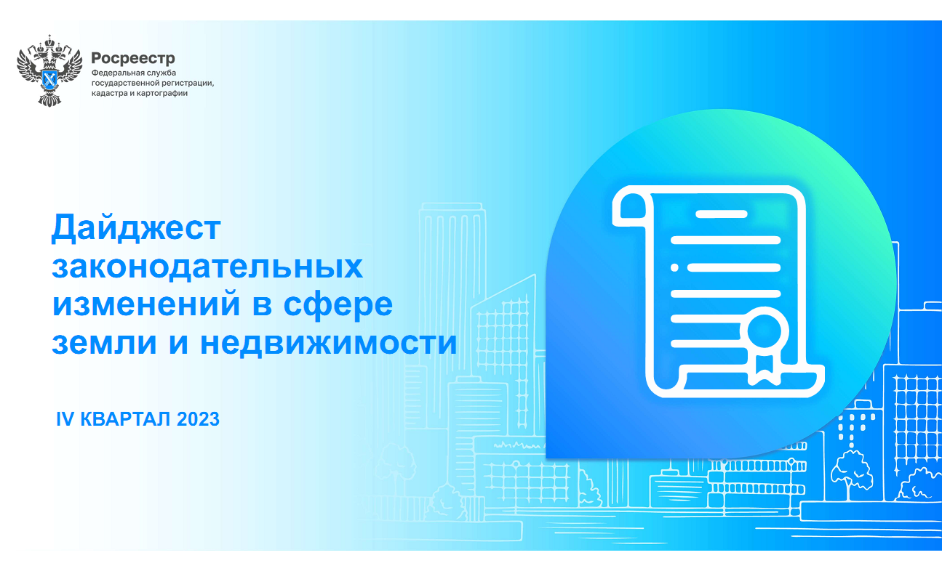

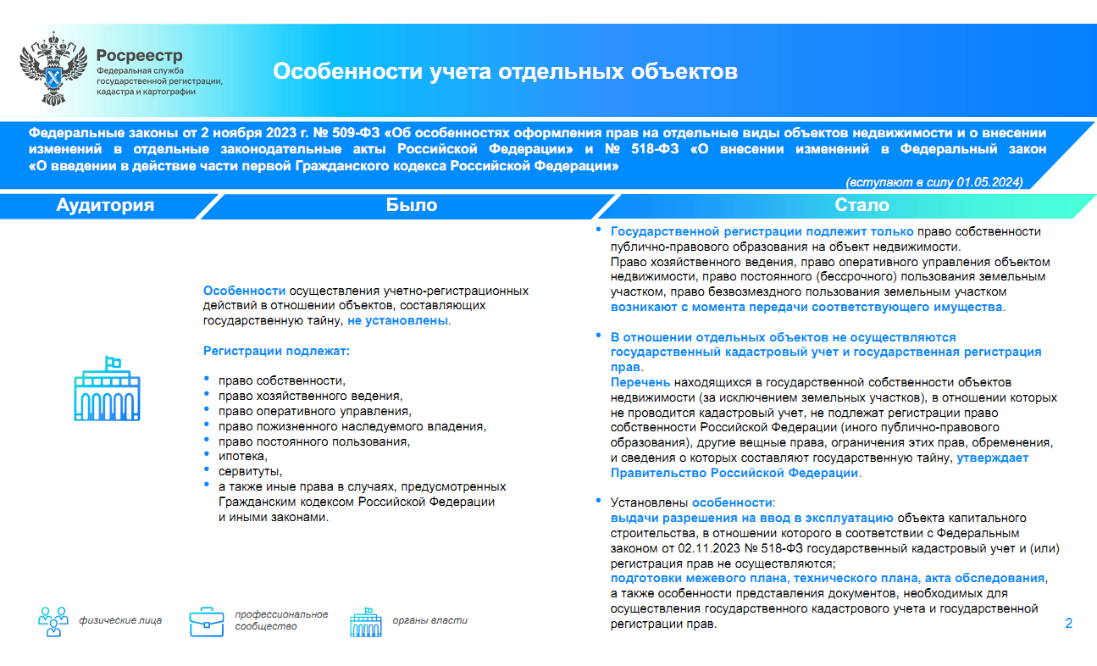

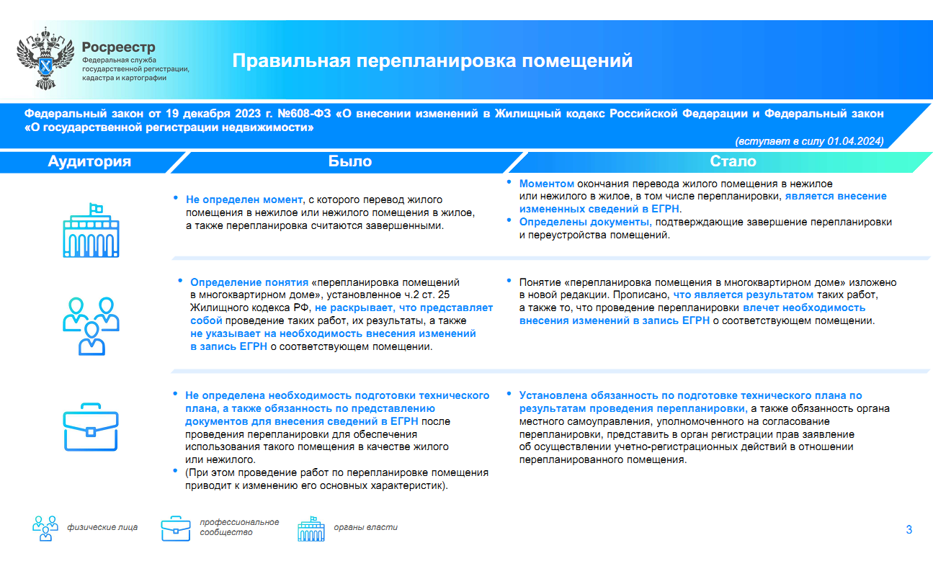

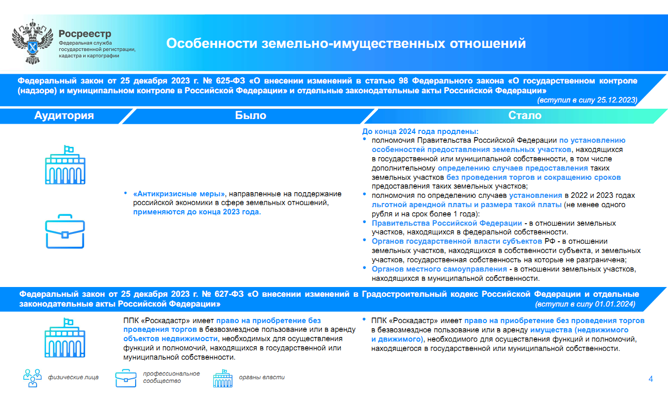

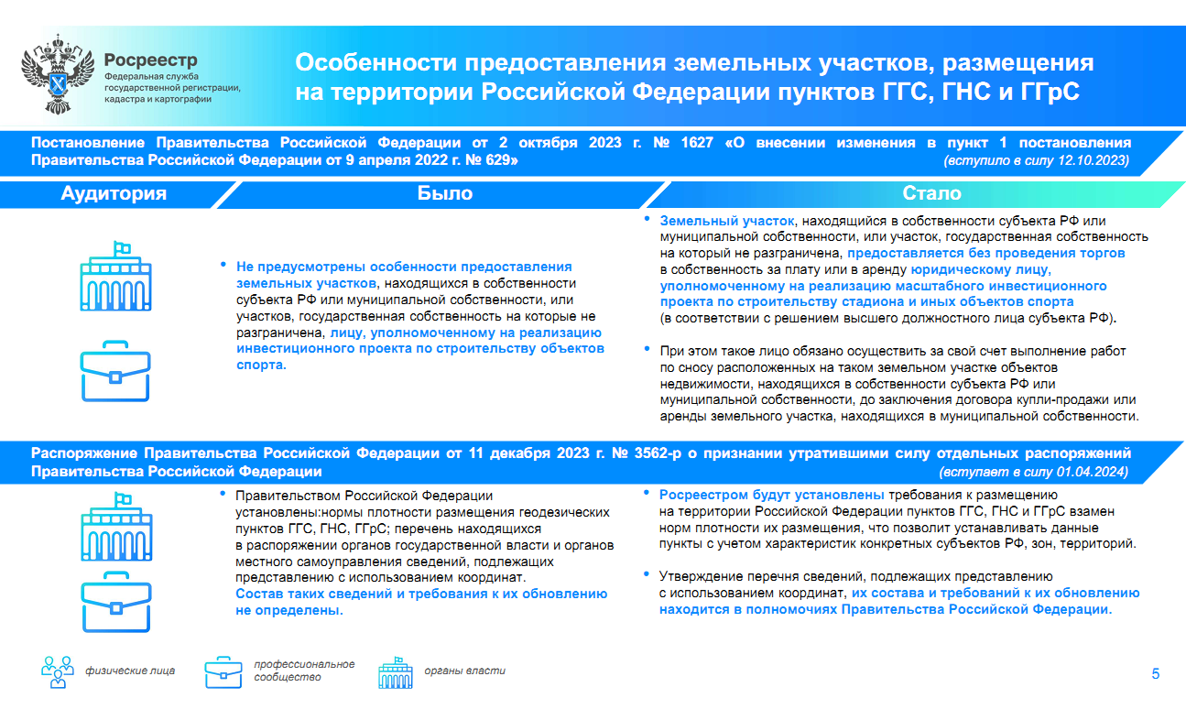

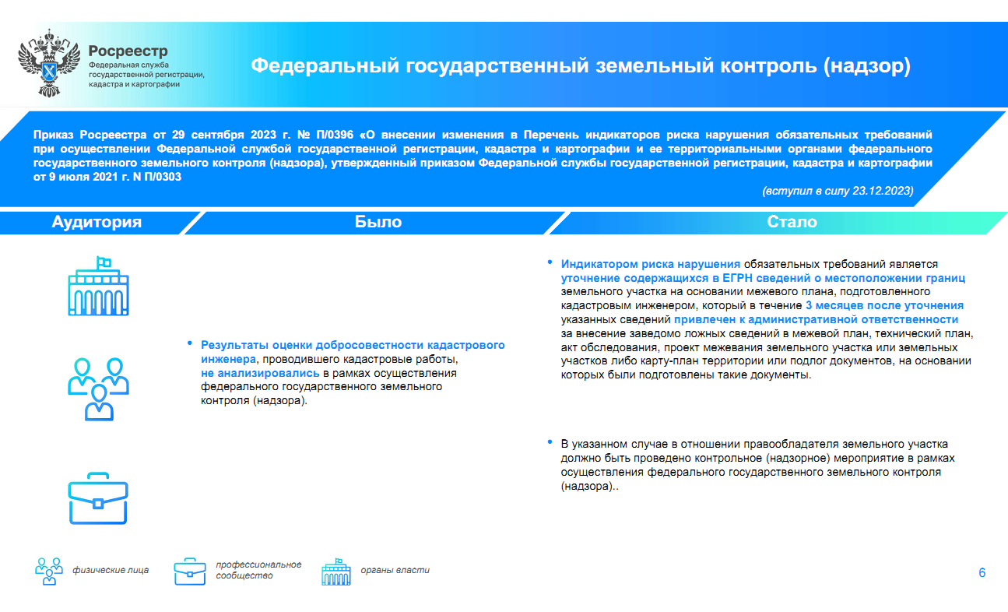

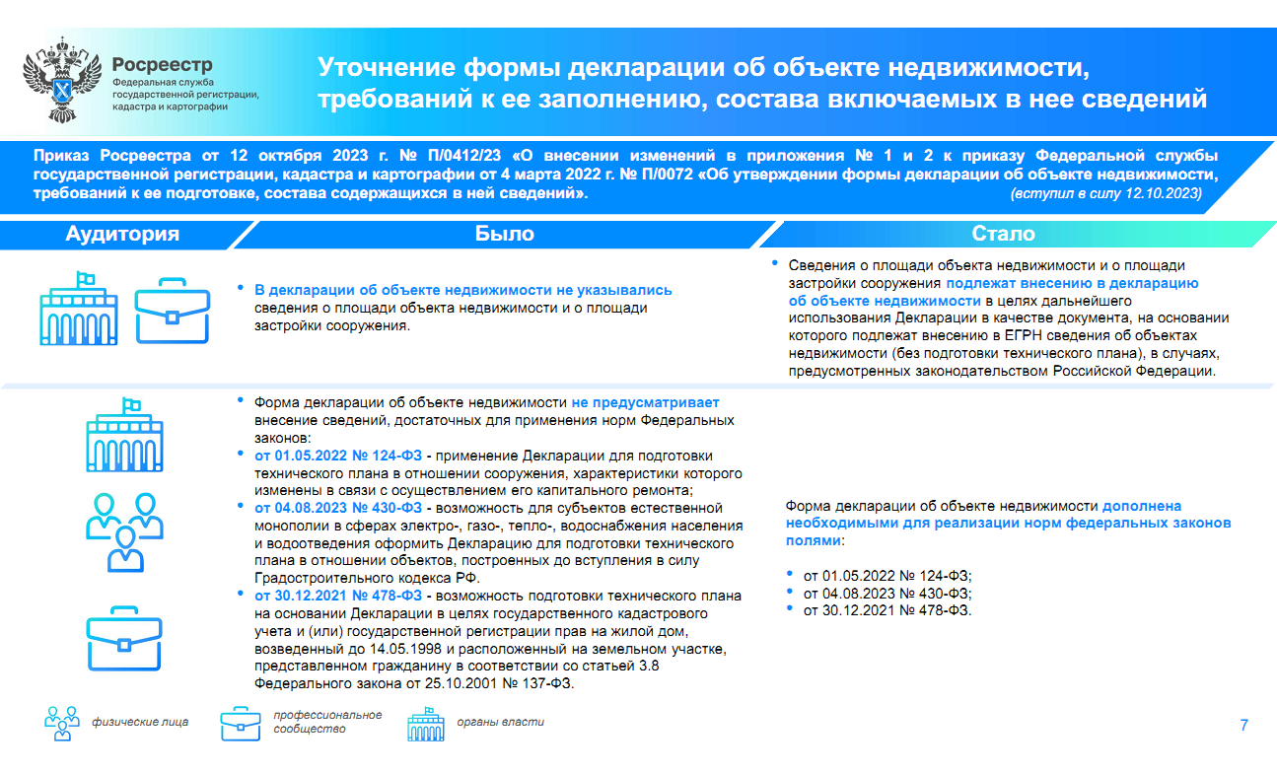

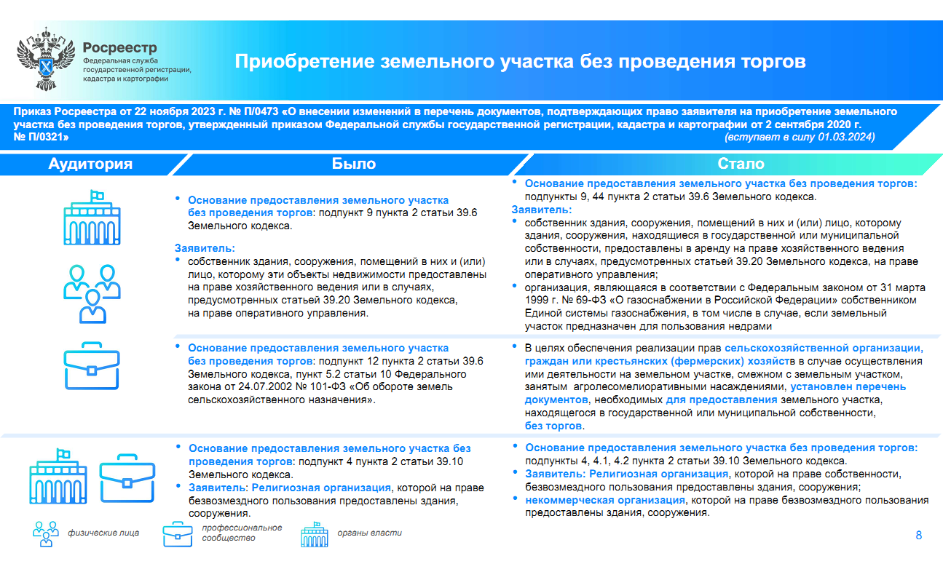

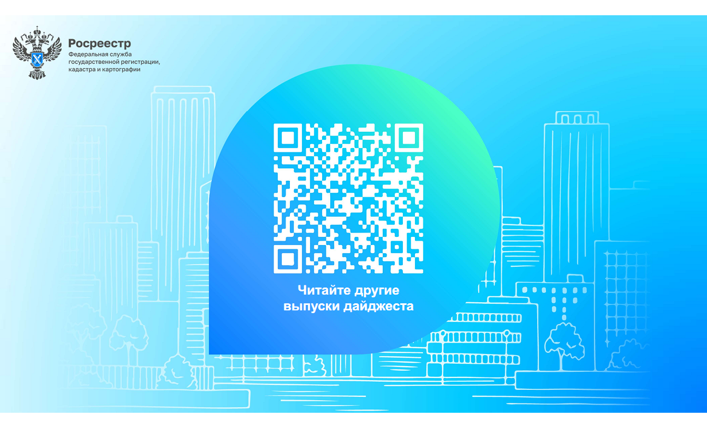

2. Приказ Росреестра от 25.12.2023 № П/0554/23 «О размещении на официальном сайте Федеральной службы государственной регистрации, кадастра и картографии в информационно-телекоммуникационной сети «Интернет» XML-схем, используемых для формирования документов, карты (плана) объекта землеустройства в формате XML, направляемых в форме электронных документов в орган регистрации прав органами государственной власти, органами местного самоуправления в порядке межведомственного информационного взаимодействия, в части сведений о границах, зонах, территориях, для внесения в реестр границ Единого государственного реестра недвижимости».
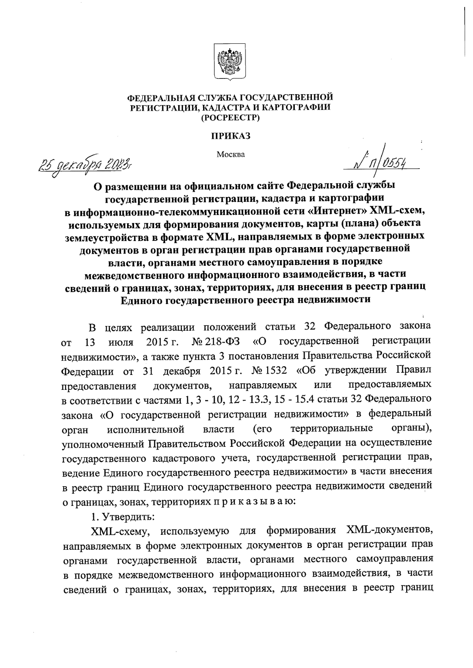
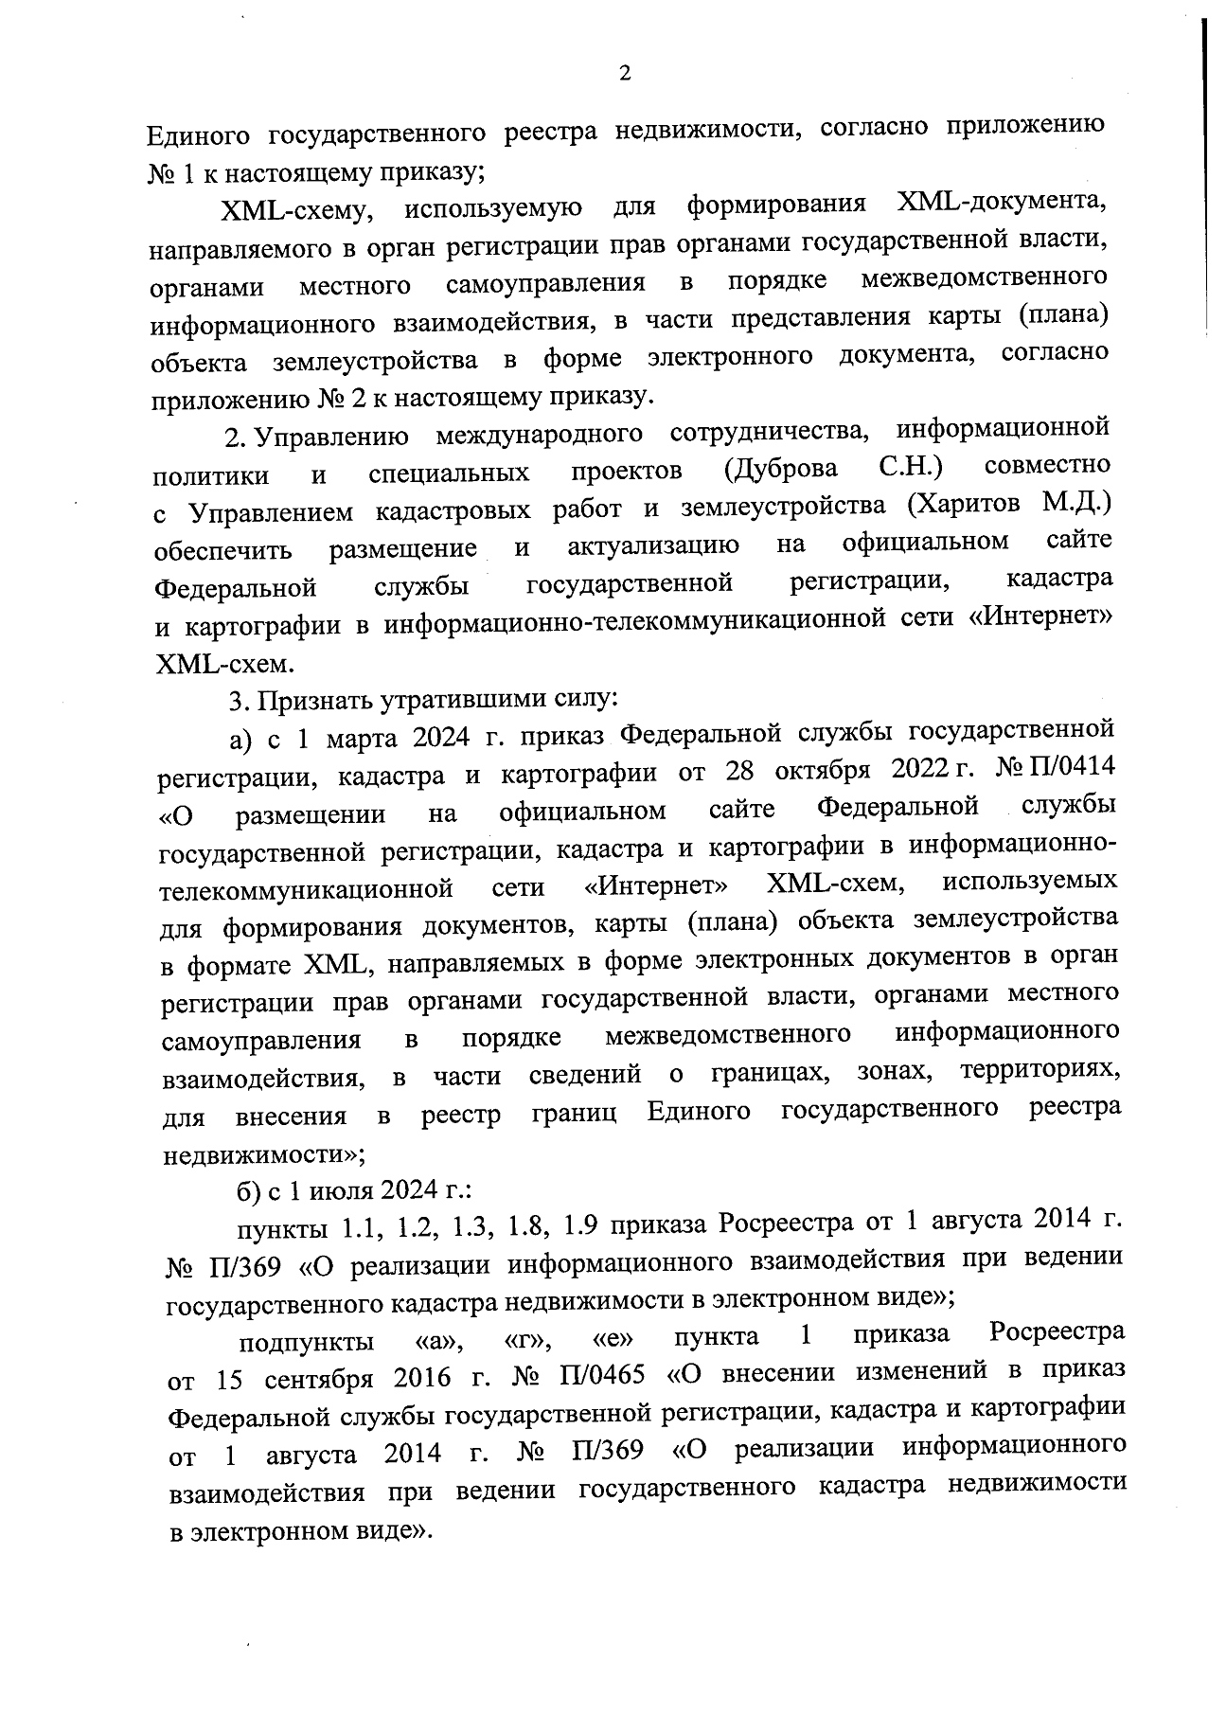

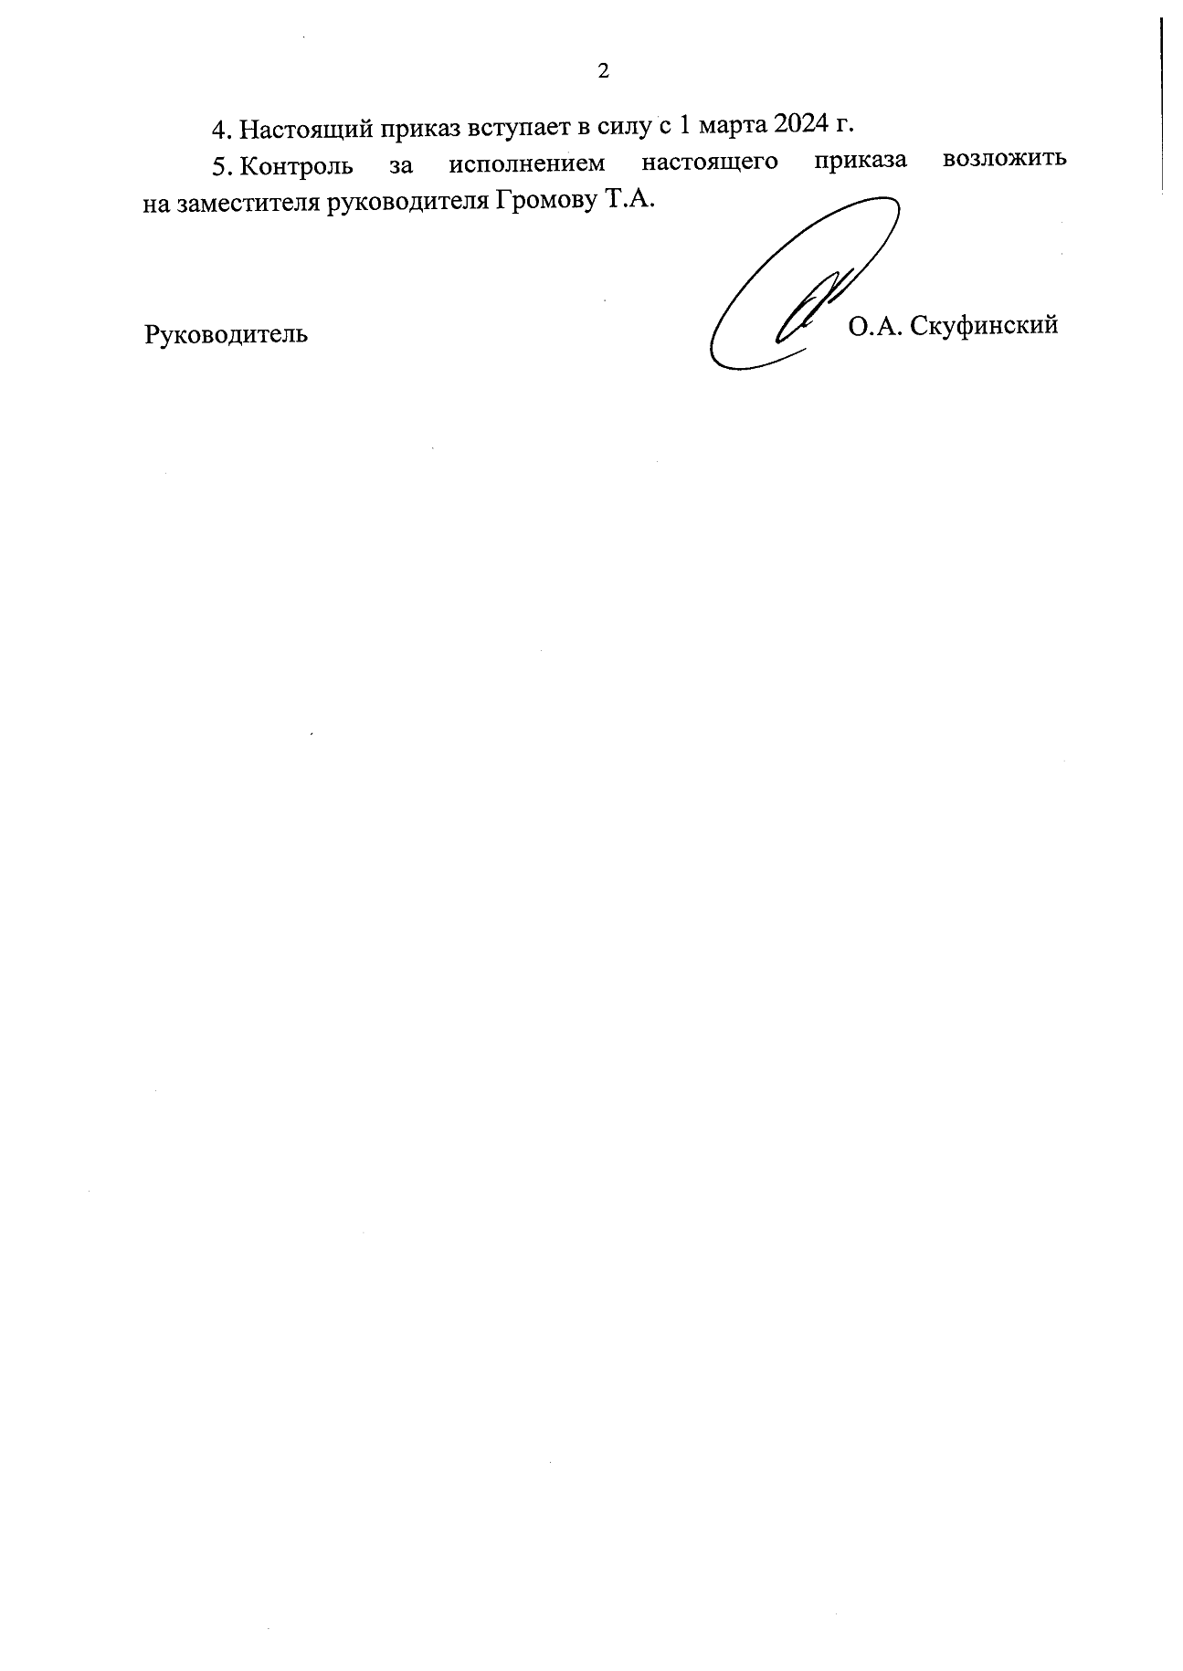

3. Письмо Росреестра от 25.12.2023 14-12162-ТГ/23 по вопросу правовой экспертизы документов, представленных для осуществления учетно-регистрационных действий в рамках дачной амнистии, если земельный участок расположен в охранной зоне объекта электросетевого хозяйства.
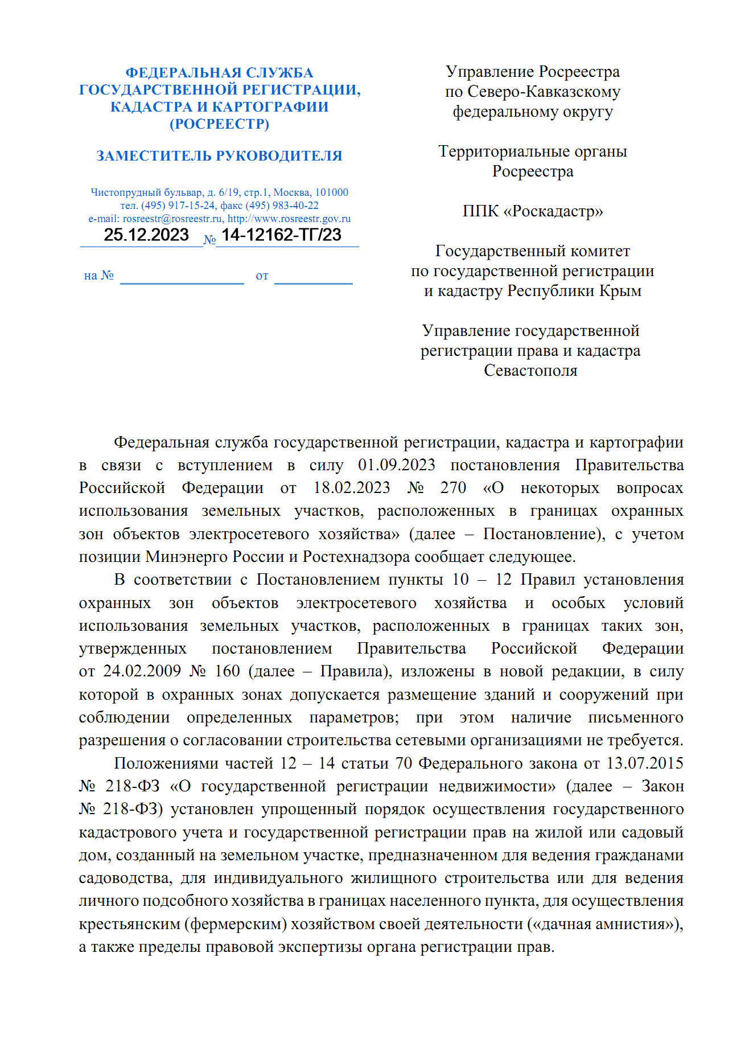

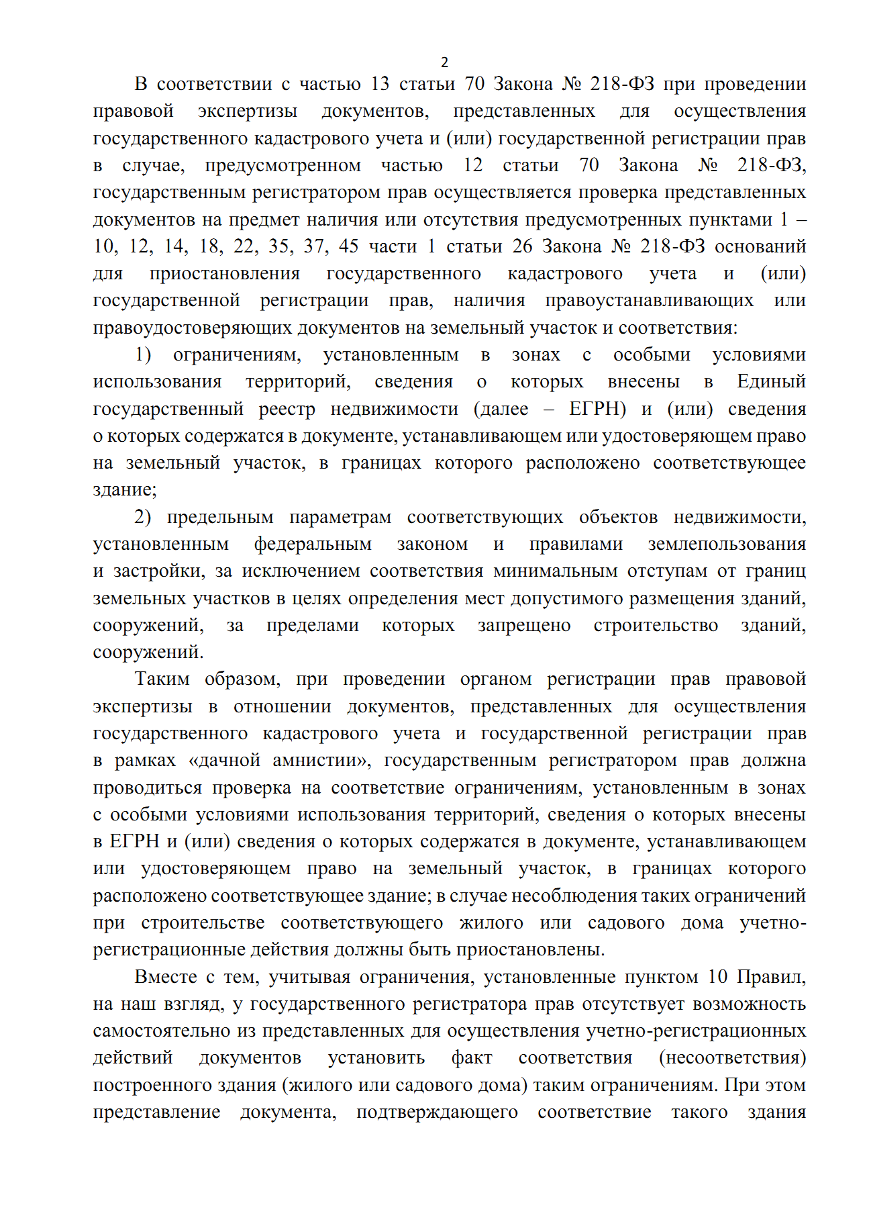

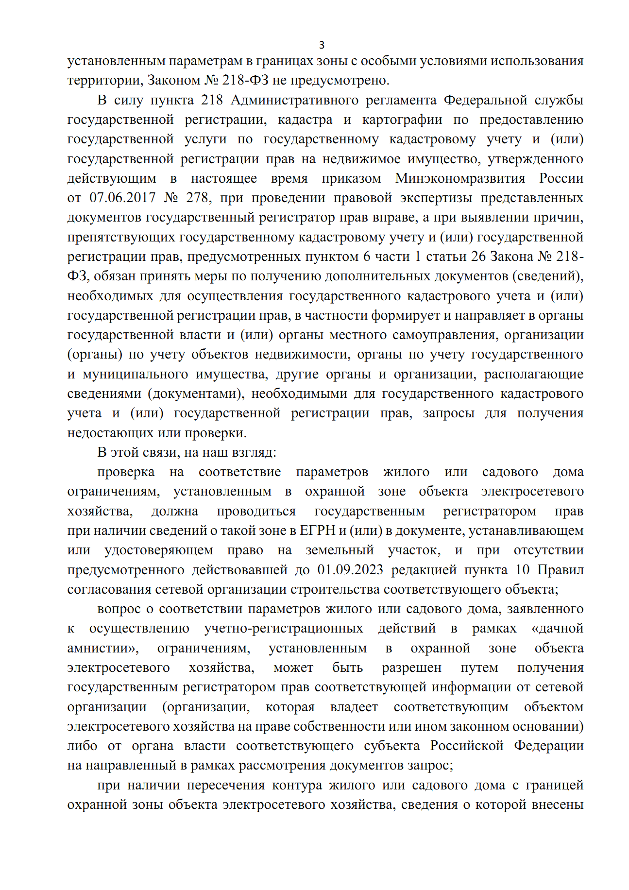

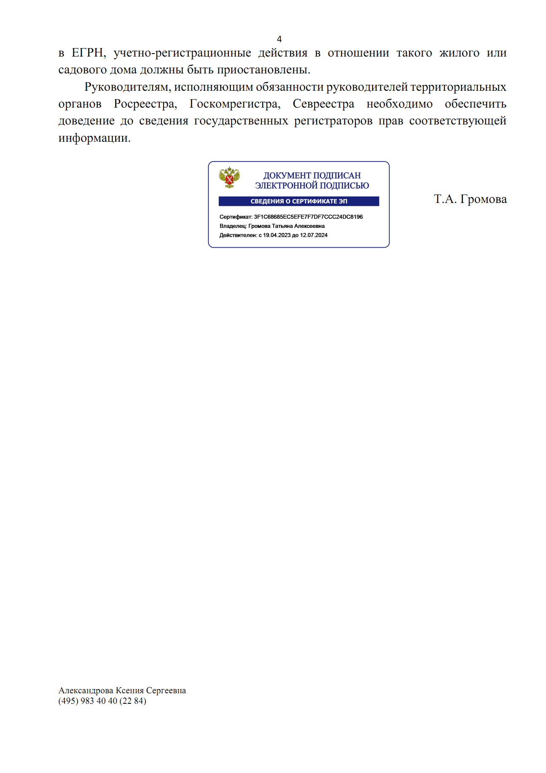

4. Письмо Росреестра от 10.01.2024 № 14-0041-ТГ/24 по вопросу осуществления государственной регистрации права общей долевой собственности на имущество общего пользования в границах территории садоводства или огородничества.

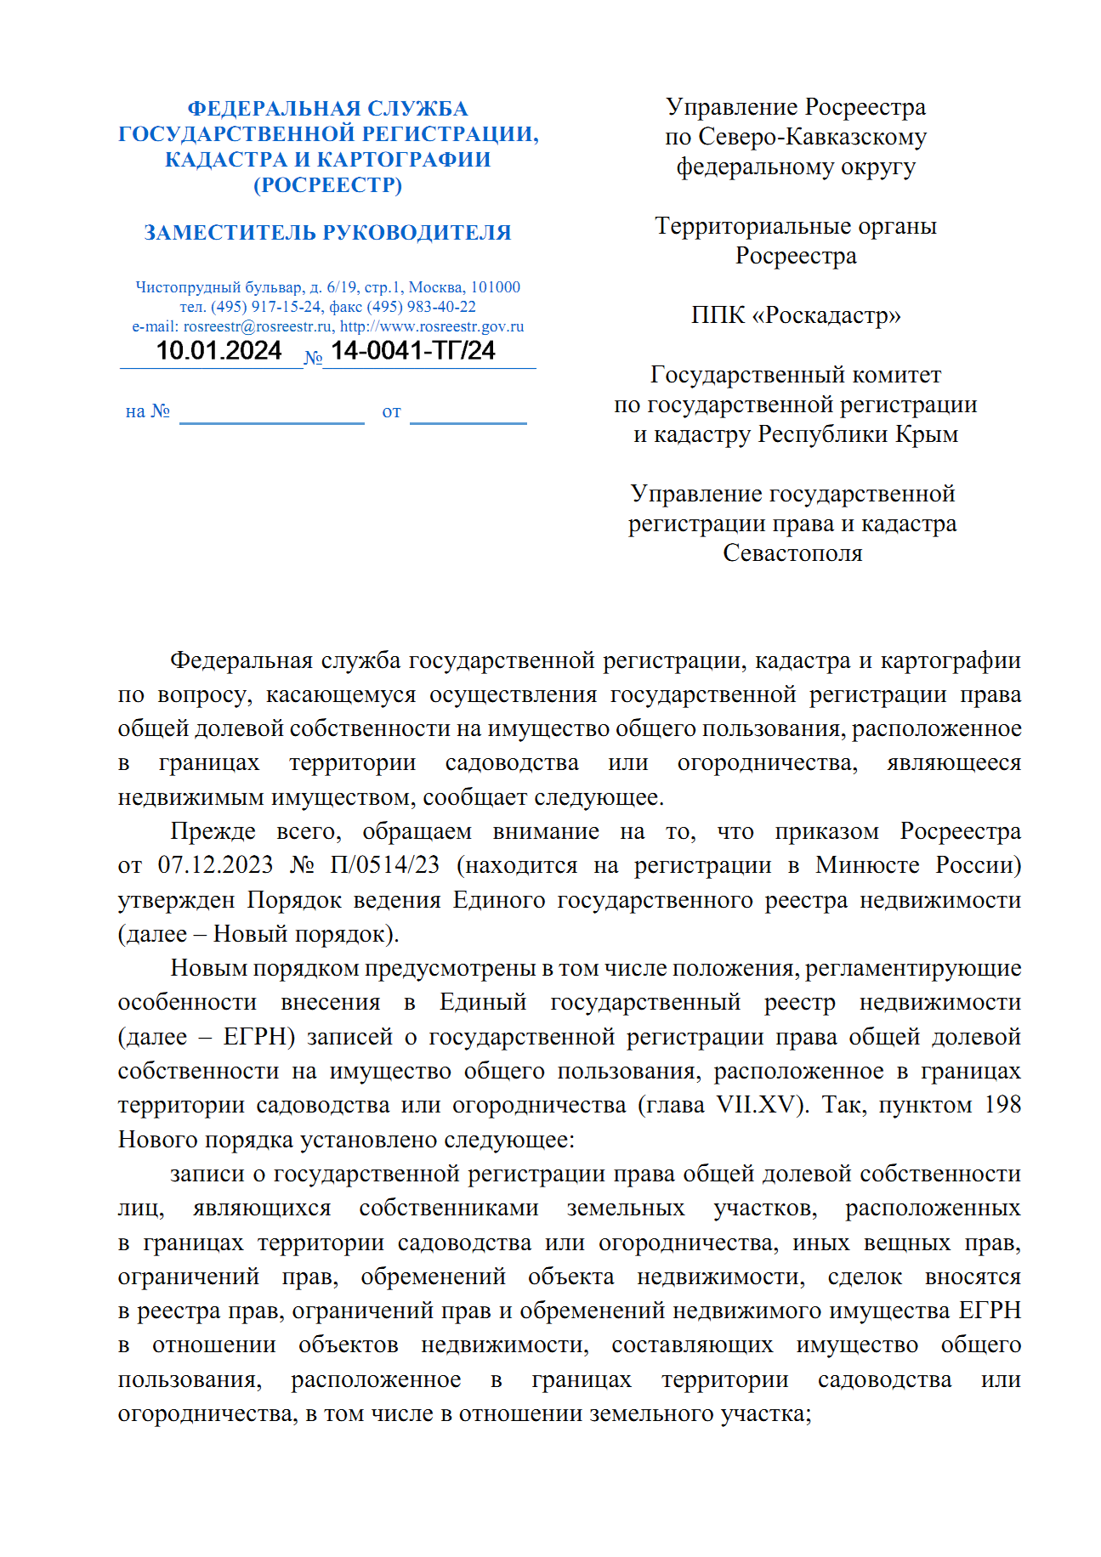

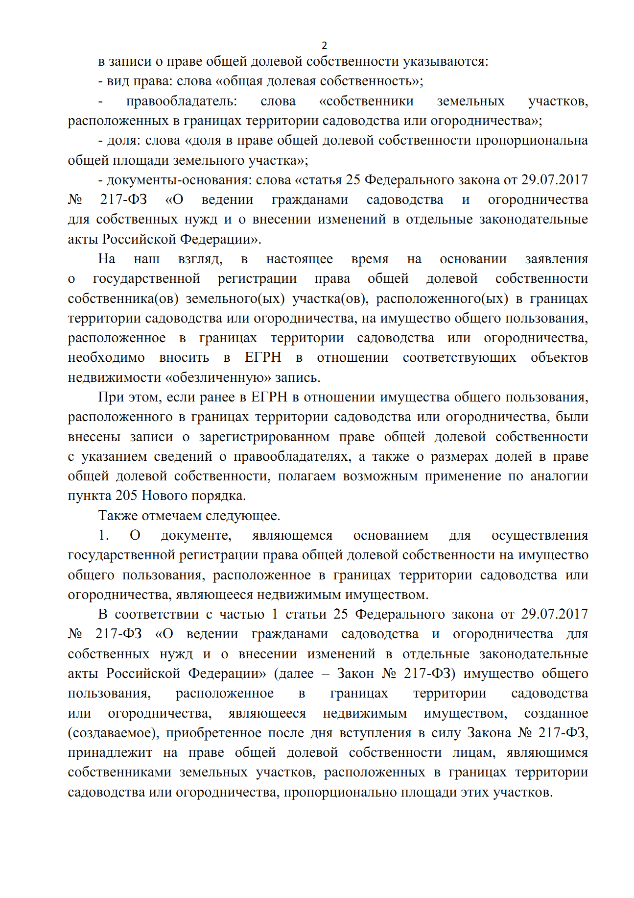

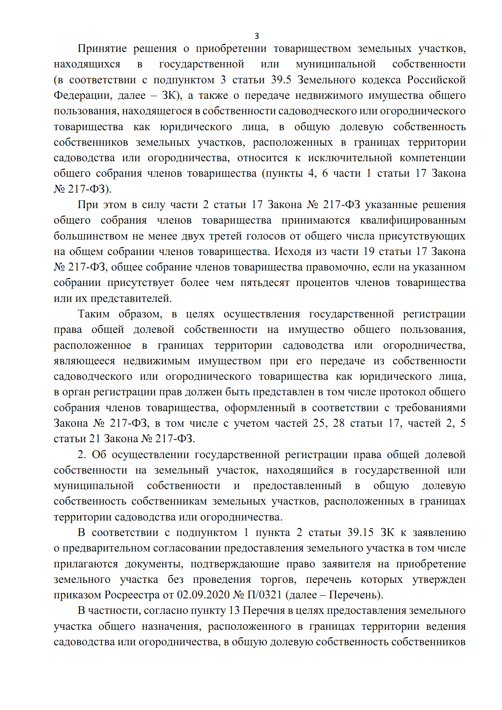

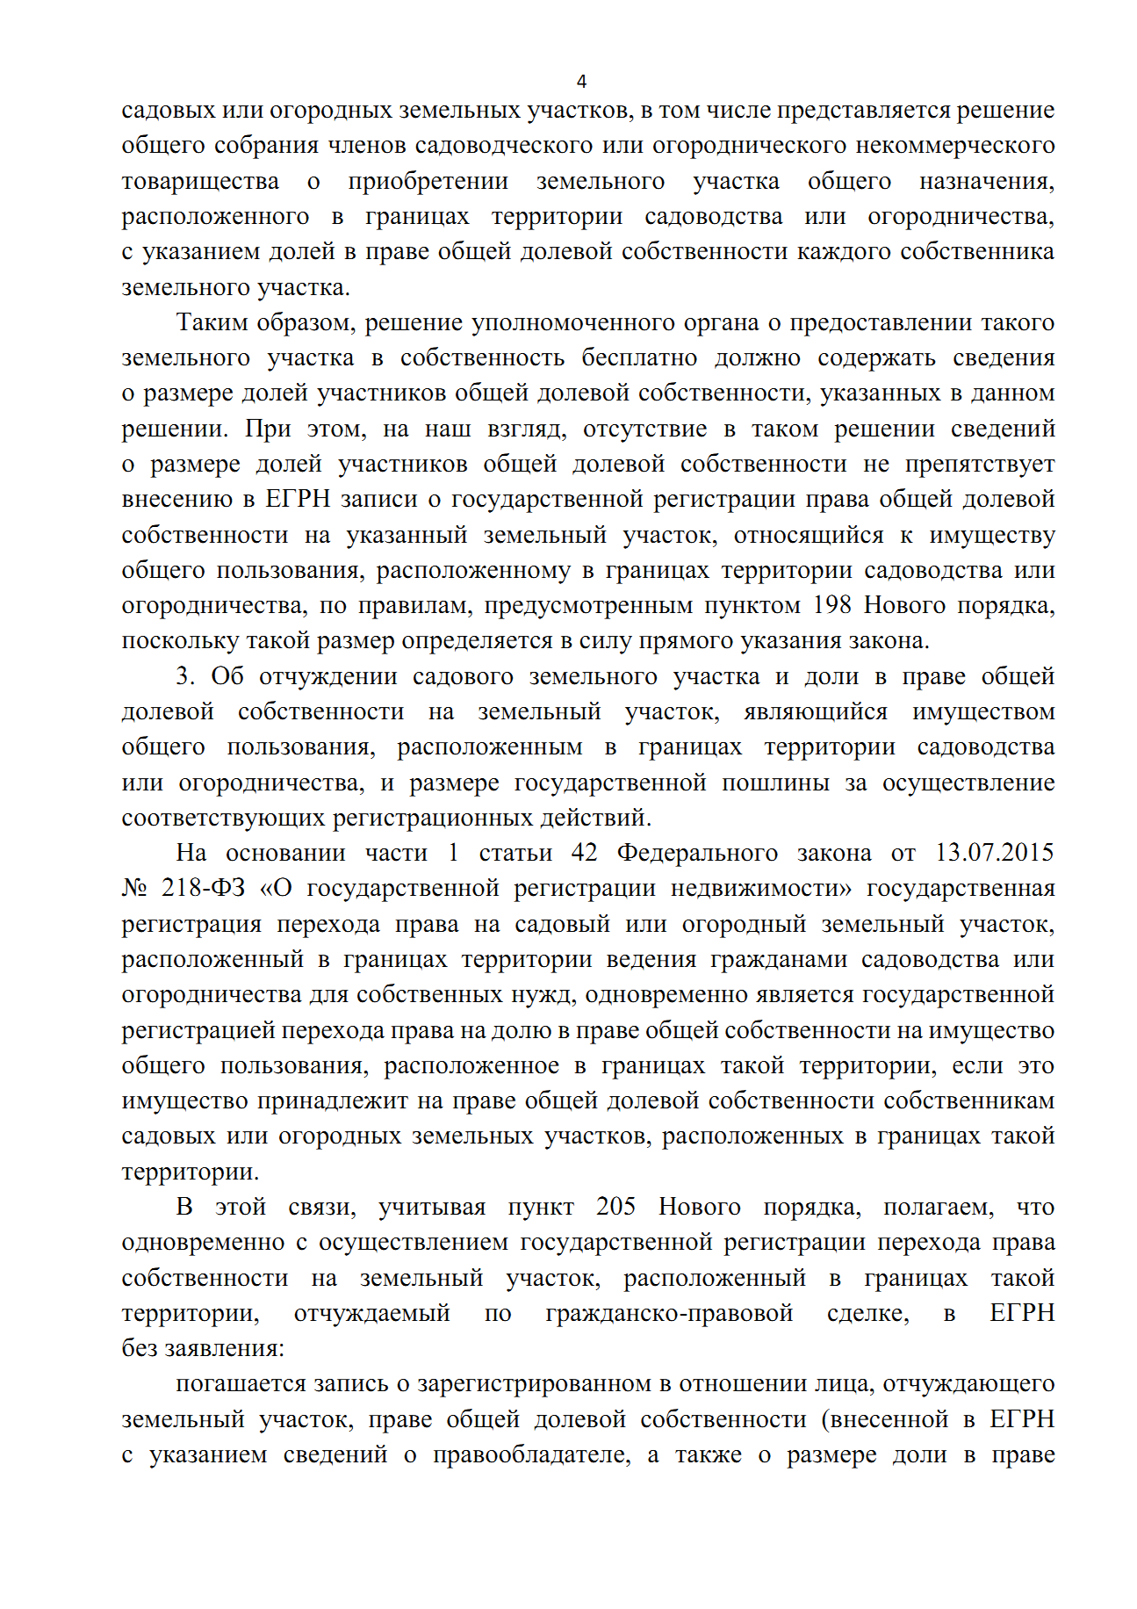

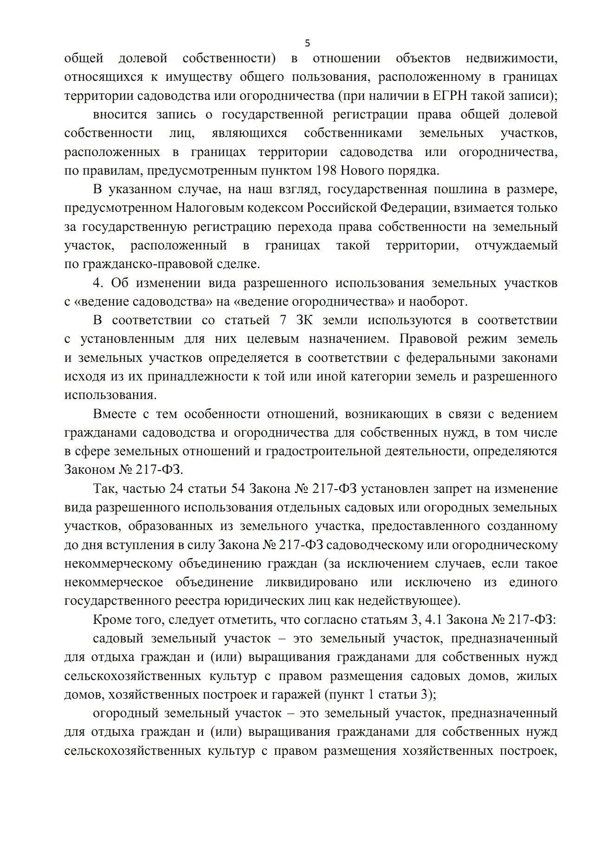

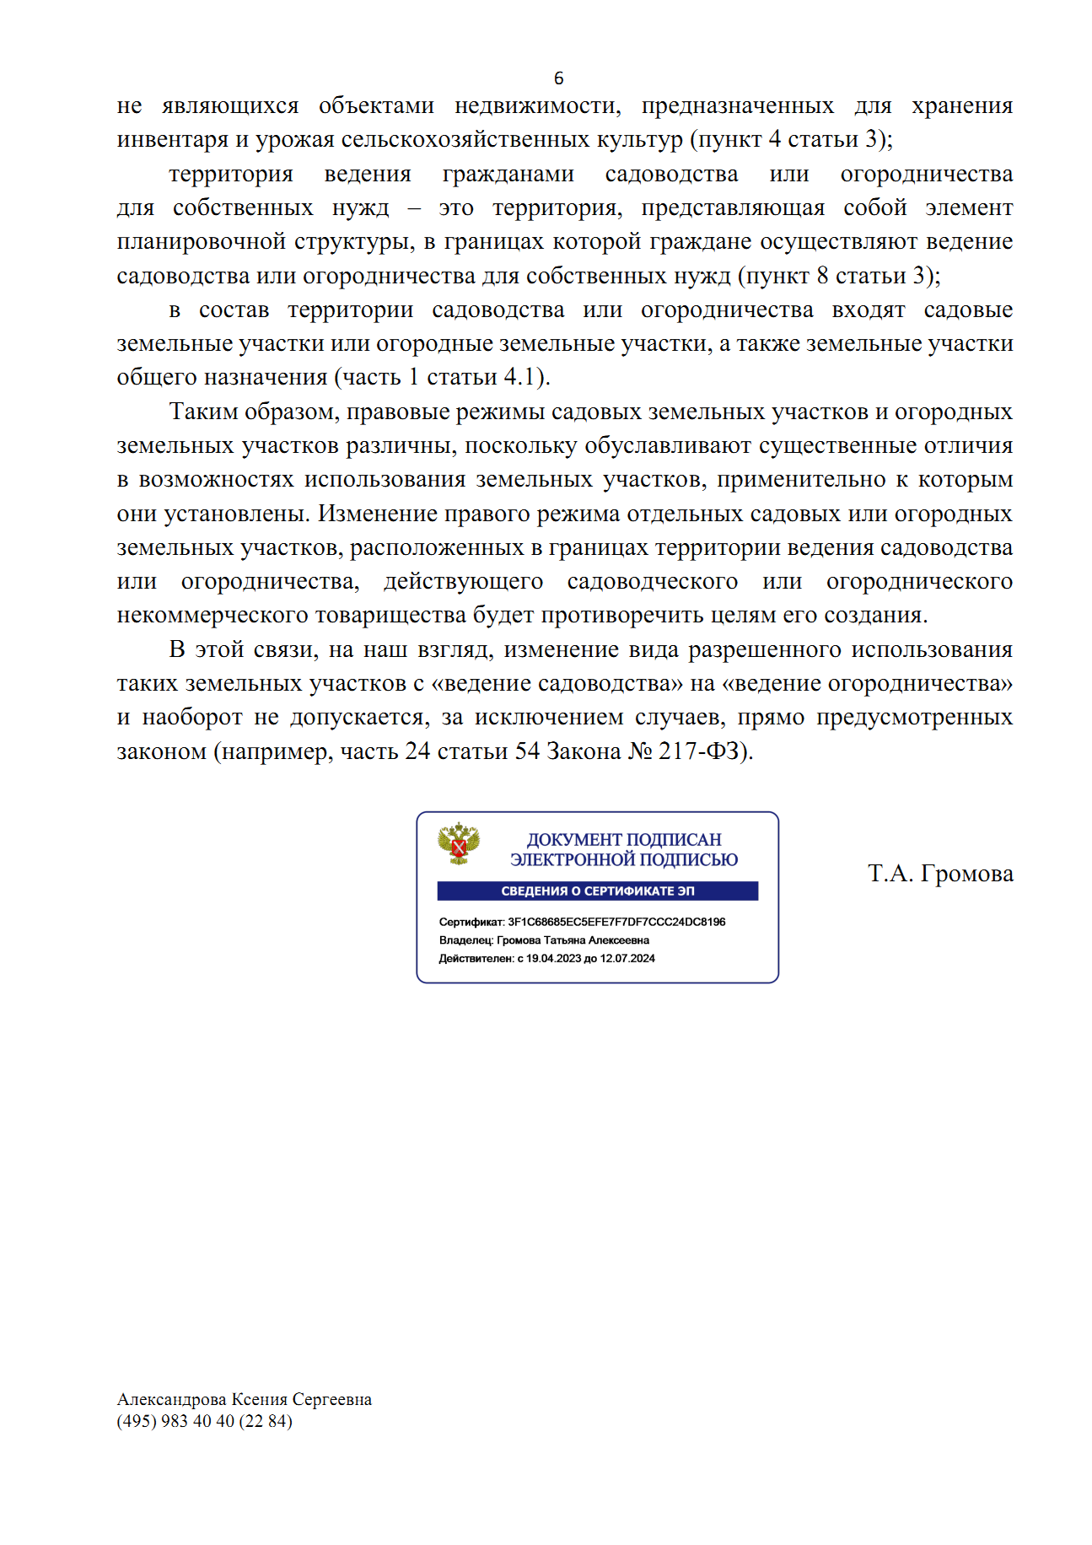

5. Приказ Росреестра от 29.12.2023 № П/0574 «О размещении на официальном сайте Федеральной службы государственной регистрации, кадастра и картографии в информационно-телекоммуникационной сети «Интернет» XML-схемы, используемой для формирования межевого плана в форме электронного документа».
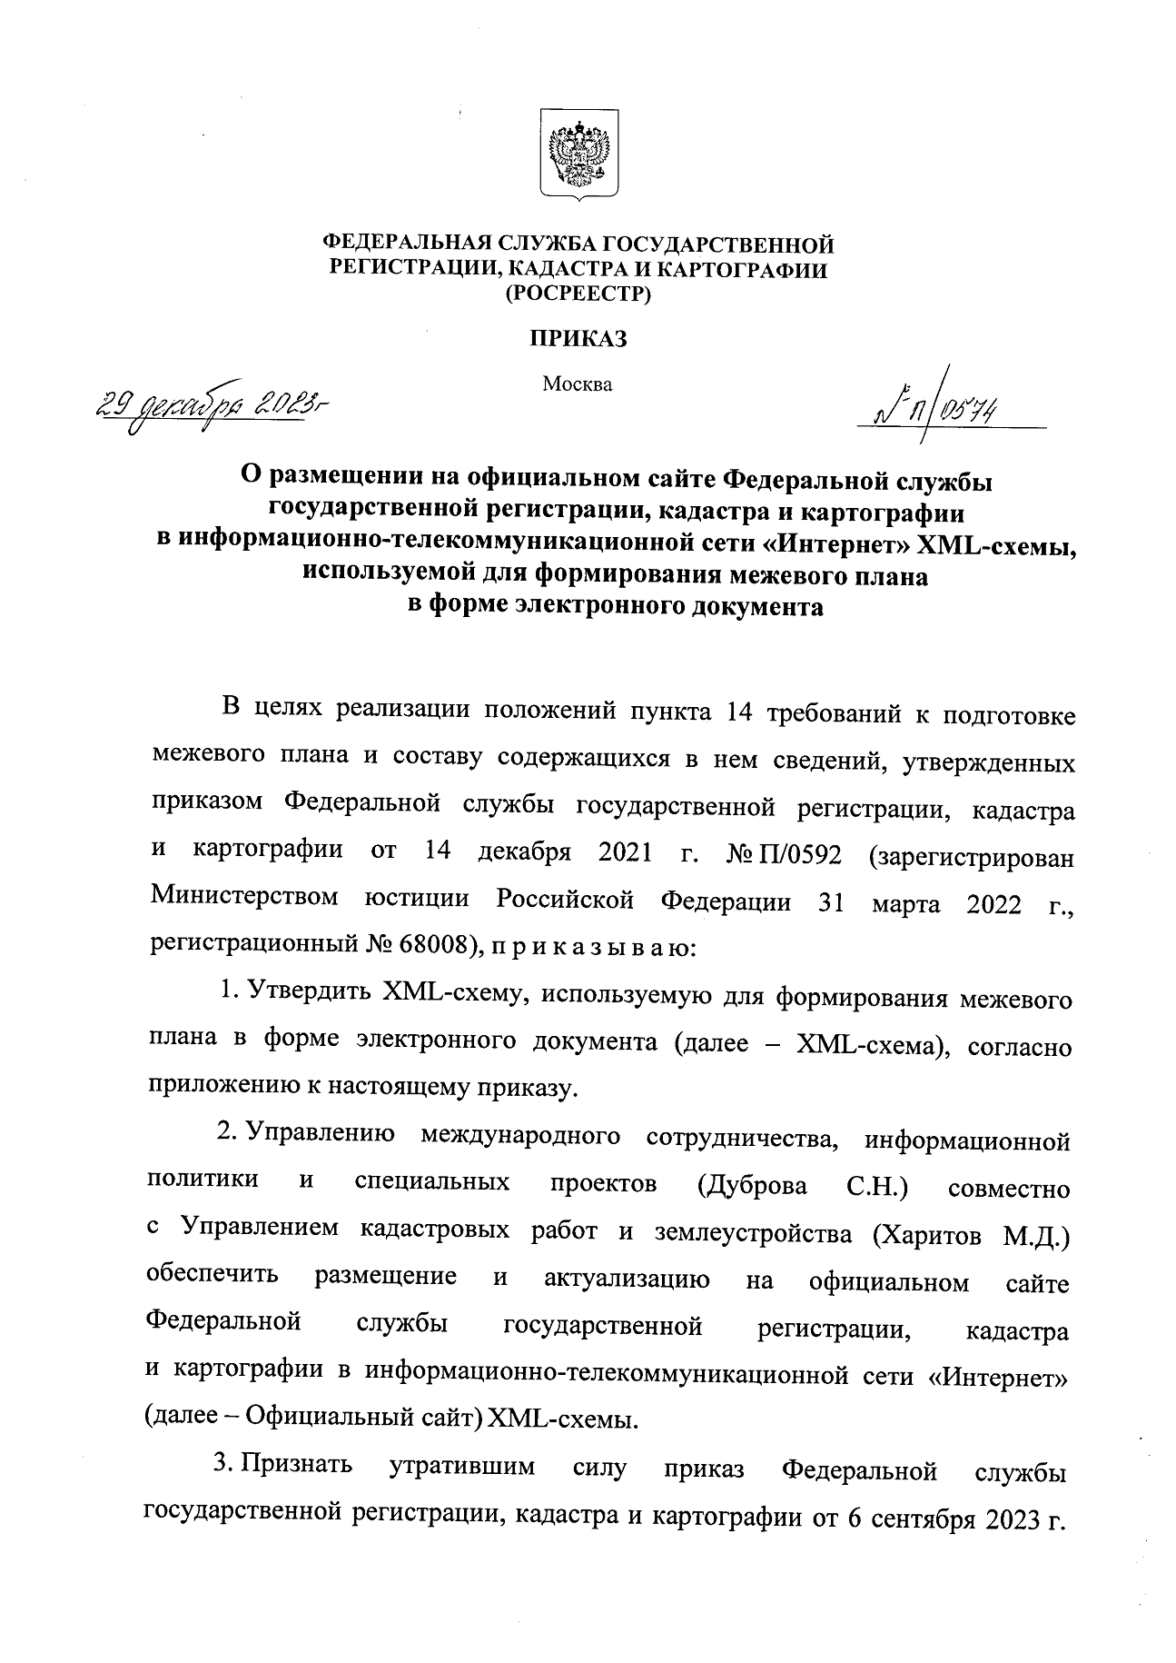

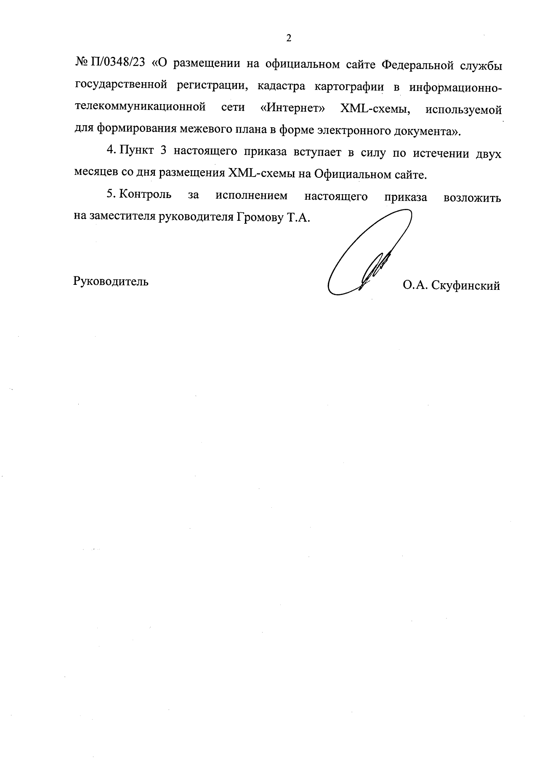

6. Письмо Росреестра от 16.01.2024 № 13-00022/24 о разъяснении требований к запросу о предоставлении сведений, содержащихся в ЕГРН.
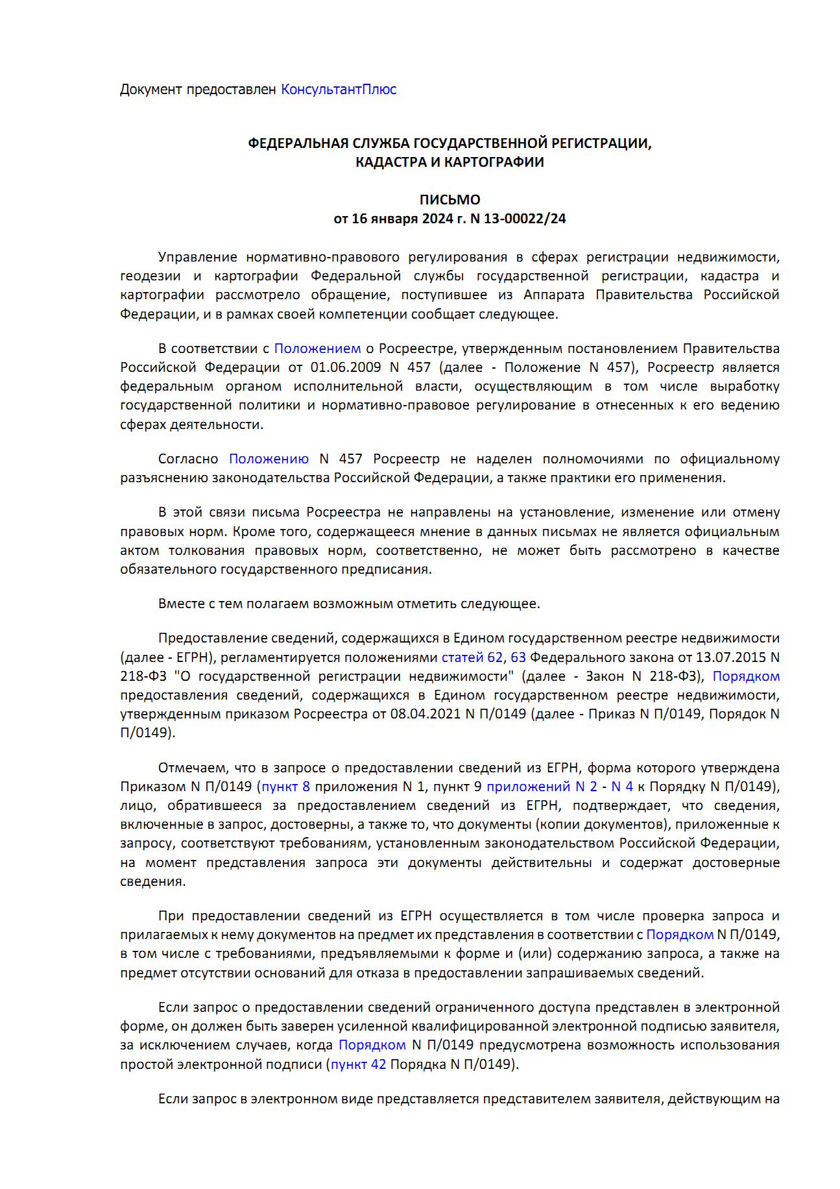

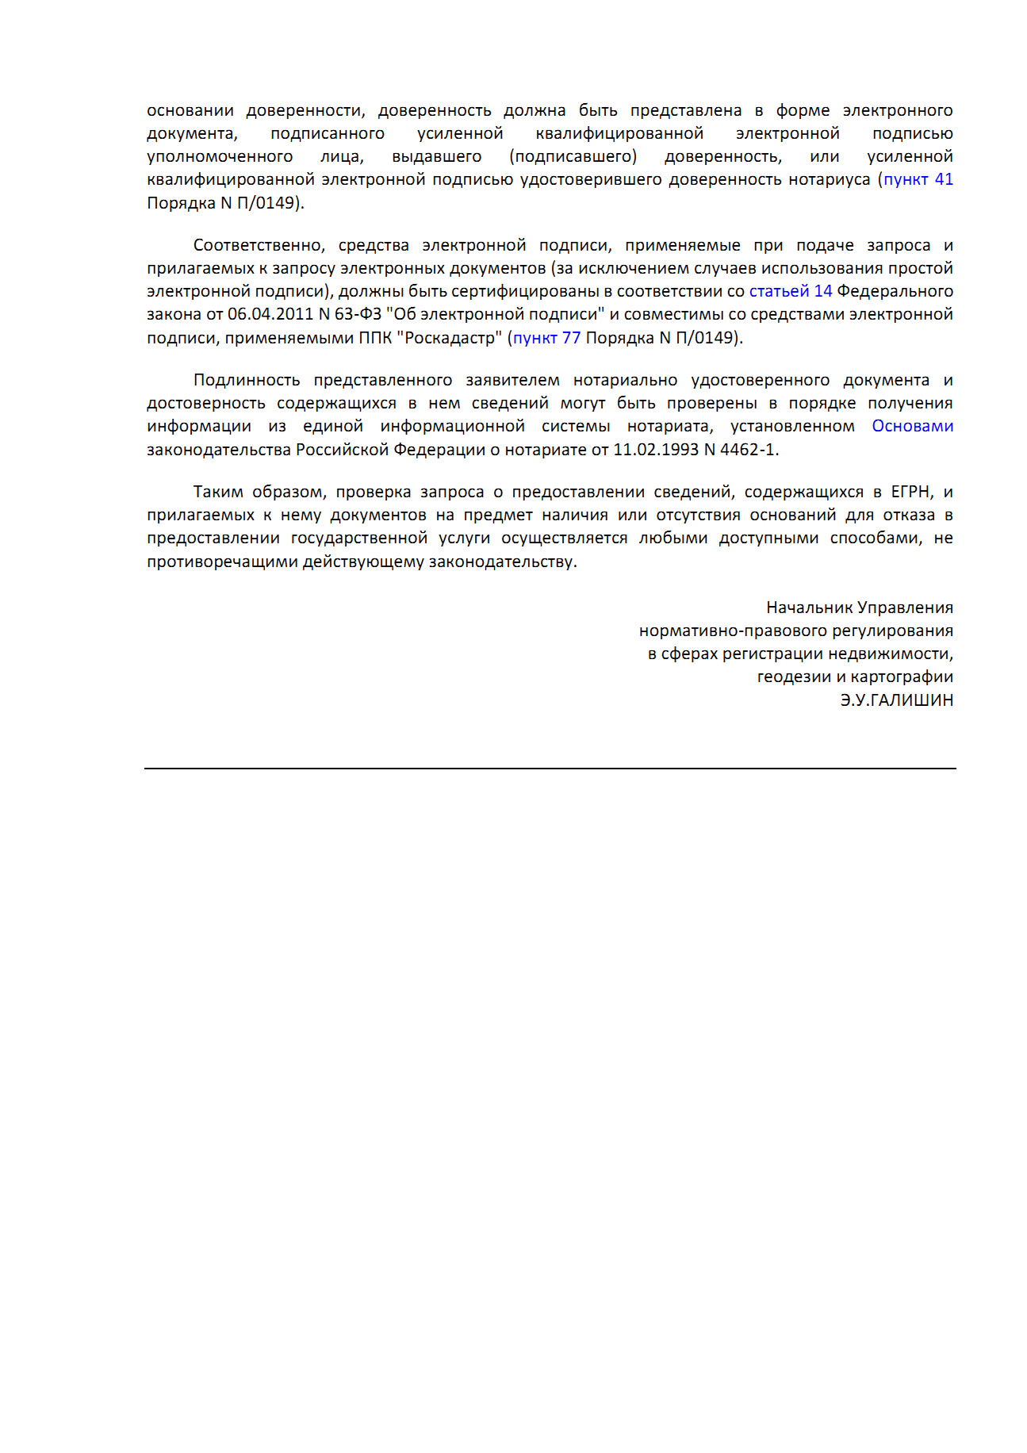

Новости информационных сайтов Минэкономразвития России, Росреестра и Управления Росреестра по Новосибирской области

1. Росреестр оперативно провёл все учётно-регистрационные действия для строительства М-12 «Восток».
Заместитель руководителя Росреестра Татьяна Громова 21 декабря приняла участие в торжественном мероприятии в Казани, посвящённом открытию автомобильной дороги М-12 «Восток».
В ходе мероприятия было открыто движение на пятом этапе трассы в Нижегородской области, на втором пусковом комплексе шестого этапа - на территории Нижегородской области и Чувашской республики, а также на заключительном восьмом этапе М-12 в Республике Татарстан.
Старт движению по заключительному участку в режиме видеоконференции дал Президент РФ Владимир Путин. «С богом! Разрешаю», – ответил он на просьбу Заместителя Председателя Правительства РФ Марата Хуснуллина разрешить открытие дороги до Казани.
Татьяна Громова рассказала о мероприятиях, проведённых Росреестром в целях реализации масштабного инфраструктурного проекта. По её словам, ведомством оперативно решены вопросы в сфере учётно-регистрационных действий в отношении земельных участков полосы отвода автодороги М-12.
«В результате эффективного взаимодействия Росреестра с представителями ГК «Автодор», кадастровыми инженерами все учётно-регистрационные действия в отношении земельных участков, затронутых в данном проекте, были проведены в максимально короткие сроки», - сказала заместитель руководителя Росреестра, добавив, что участники мероприятия отметили высокую значимость проекта для всей страны.
Строительство скоростной магистрали, которая является частью большого транспортного коридора «Россия», началось летом 2020 года. Протяжённость дороги, связавшей Московскую, Владимирскую и Нижегородскую области, республики Татарстан и Чувашию, составила свыше 800 км. Теперь от Москвы до Казани можно добраться почти в два раза быстрее - за 6,5 часов вместо 12.

2. Пресс-конференция «Национальная система пространственных данных: Росреестр об итогах формирования цифровой экосистемы в сфере земли и недвижимости».
25 декабря в пресс-центре ТАСС состоялась итоговая пресс-конференция Росреестра, посвящённая реализации государственной программы «Национальная система пространственных данных».
В мероприятии приняли участие: руководитель ведомства Олег Скуфинский, статс-секретарь - заместитель руководителя Алексей Бутовецкий, заместитель руководителя, руководитель цифровой трансформации Елена Мартынова и заместитель руководителя Татьяна Громова, а также генеральный директор ППК «Роскадастр» Владислав Жданов.
Участники пресс-конференции обсудили:
- реализацию госпрограммы «Национальная система пространственных данных»;
- вклад Росреестра в развитие экономики России;
- изменения в законодательстве;
- развитие цифровых сервисов для граждан и бизнеса;
- создание Единой цифровой платформы «НСПД»и внедрение высокотехнологичных сервисов с использованием пространственного анализа и искусственного интеллекта;
- ключевые показатели учётно-регистрационной деятельности и повышение качества данных ЕГРН;
- регулирование земельно-имущественных отношений в новых регионах;
- итоги работы первого года ППК «Роскадастр» и планы на 2024 год.

3. Росреестр продолжает оказывать помощь военнослужащим в зоне СВО.
В рамках благотворительной акции «Большие сердца Росреестра» ведомство продолжает оказывать поддержку бойцам, участвующим в специальной военной операции. В декабре сотрудники Службы собрали более 4 млн. рублей, на которые для военнослужащих, выполняющих боевые задачи на передовой, были закуплены квадракоптеры, дизельные генераторы, нательное белье, медицинские аптечки и другие предметы первой необходимости.
Заместитель руководителя ведомства Максим Смирнов отметил, что с начала СВО Росреестр активно помогает нашим ребятам, находящимся на передовой. «В ведомстве работает очень много неравнодушных людей. Мы делаем всё возможное, чтобы поддержать военнослужащих, стоящих на защите Отечества. Уверен, что переданная помощь окажется полезной, укрепит их боевой дух и поможет исполнять свой воинский долг. Благодарю всех коллег, которые приняли участие в этой акции, за отзывчивость».
Напомним, что Росреестр помогает не только тем, кто находится на линии фронта, но и их семьям. Так, например, по всей стране обеспечено ускоренное проведение учётно-регистрационных действий и организованы консультации и выездные приёмы по вопросам земли и недвижимости для мобилизованных, добровольцев, военнослужащих и членов их семей.

4. Команда Росреестра стала участником кибербитвы Standoff 12.
Команда Росреестра приняла участие в кибербитве Standoff 12, состоявшейся в рамках Moscow Hacking Week. Одно из крупнейших мероприятий в России по кибербезопасности прошло в Кибердоме в Москве и объединило «белых» хакеров и специалистов по информационной безопасности разных профилей и уровня подготовки – от энтузиастов до настоящих профи.
Standoff - это киберполигион, представляющий из себя многофункциональную ИТ-инфраструктуру виртуального государства F, на которой воспроизводятся кибератаки разного действия и сложности. Он позволяет проводить их безопасно, без возможного вреда для какой-либо организации - исключительно для тестов. Среди участников Standoff, защищавших объекты киберполигона, команда Росреестра оказалась единственной, кто представлял федеральный орган исполнительной власти.
Росреестр был представлен в сегменте «ЖКХ и госуслуги». Всего на страже государства F были 6 команд, которым противостояли 15 команд атакующих (красных). Во время противостояния защитники должны были фиксировать и расследовать атаки на информационные системы виртуальных организаций, работающих на настоящих контроллерах и IT-системах.
«Разработка и внедрение клиентских сервисов, развитие технологий возможны только при наличии надежной ИТ-инфраструктуры. Поэтому ключевым компонентом цифровой трансформации Росреестра является информационная безопасность. Наше ведомство не только реагирует на киберугрозы, но и активно работает над предотвращением таких атак. Для нас участие в Standoff - это возможность обменяться опытом с профессионалами, изучить сценарии реагирования и усовершенствовать практические навыки по обнаружению и устранению уязвимостей, которые мы сегодня используем в своей работе для обеспечения высокого уровня кибербезопасности», - сообщил капитан команды, заместитель начальника Управления информационной безопасности Росреестра Василий Копач.
В ходе кибербитвы команда Росреестра обнаружила 32 инцидента и расследовала две атаки.
«Киберполигон - ключевой элемент построения системы результативной кибербезопасности. На киберучениях Standoff участники могут подготовиться к угрозам и самым непредсказуемым сценариям, благодаря живому хакерскому трафику. Здесь можно выявлять и расследовать атаки, эксплуатирующие уязвимости нулевого дня. Атакующие используют различные тактики, техники, инструменты и помогают бизнесу и государству предотвратить недопустимые для организаций сценарии, раскрывая интересные и неожиданные векторы атак», - отметила Елена Молчанова, бизнес-лидер киберполигона Standoff 365.

5. Журнал Росреестра и Роскадастра возглавил рейтинг лучших научных изданий Science Index в области геодезии и картографии.
Журнал «Геодезия и картография» занял первое место в национальном рейтинге научных журналов Science Index по тематике «Геодезия. Картография». Рейтинг был представлен Научной электронной библиотекой, интегрированной с Российским индексом научного цитирования (РИНЦ).
Издание ведёт свою историю с 1925 года. Сегодня это авторитетное рецензируемое научное СМИ, которое публикует статьи учёных, аспирантов и специалистов в сфере геодезии, картографии, кадастра, инфраструктуры пространственных данных и других отраслей. Журнал является официальным органом геодезических служб стран Содружества Независимых Государств (СНГ). Издание выходит раз в месяц и находится в ведении ППК «Роскадастр».
«За почти 100-летнюю историю журнал собрал вокруг себя серьёзное научное сообщество, чьи работы представляют значимость не только для отрасли геодезии и картографии, но и в целом для национальной экономики. Это исследования в сфере кадастра, пространственных данных, инженерии, строительства, дорожного хозяйства – то, без чего невозможно современное развитие и управление территориями. Первое место в рейтинге является признанием научных достижений издания и подтверждает его лидирующую позицию в отрасли», - прокомментировала заместитель руководителя Росреестра Елена Мартынова, курирующая вопросы геодезии и картографии.
По тематике «Геодезия. Картография» в рейтинг вошли 12 изданий. В тройке лидеров также представлены «Вестник СГУГиТ (Сибирского государственного университета геосистем и технологий)» и «Известия высших учебных заведений. Геодезия и аэрофотосъемка».
Генеральный директор ППК «Роскадастр» Владислав Жданов подчеркнул: «Наша компания придает большое значение развитию научно-технологического и образовательного потенциала в отрасли, и журнал «Геодезия и картография» является ключевым компонентом этой работы. В нём публикуются последние научные исследования и практические разработки. Журнал также включён в высшую категорию К1 перечня ВАК, что позволяет учёным публиковать статьи, учитываемые при защите кандидатских и докторских диссертаций по техническим наукам».
Science Index – информационно-аналитическая система, построенная на основе данных РИНЦ и предлагающая целый ряд дополнительных сервисов для авторов научных публикаций, научных организаций и издательств. Science Index позволяет проводить комплексные аналитические и статистические исследования публикационной активности российских учёных и научных организаций и получать в результате более точную и объективную оценку результатов научной деятельности отдельных учёных, научных групп, организаций и их подразделений.

6. Росреестр провёл лекцию, приуроченную к 230-летию Василия Струве.
На стенде Росреестра в рамках международной выставки-форума «Россия» прошла лекция для студентов Московского колледжа геодезии и картографии МИИГАиК, посвящённая 230-летию выдающегося российского учёного Василия Яковлевича Струве. Под его руководством в период с 1816 по 1855 годы была заложена уникальная геодезическая сеть из 265 триангуляционных пунктов, известная во всем мире как «Дуга Струве». Она протянулась на 2820 километров от города Измаил до Хаммерфеста и покрывает 1/14 окружности Земли. Её создание позволило впервые достоверно измерить большой сегмент дуги земного меридиана и, как следствие, установить размер и форму нашей планеты, что стало важным шагом в развитии наук о Земле.
Сейчас Дуга Струве пересекает десять стран, а из 265 пунктов хорошо сохранились только 34. Они включены в список охраняемых объектов ЮНЕСКО. В России находится два из них – «Мякипяллюс» и «Точка Z» на острове Гогланд в Финском заливе (является связующей точкой между северным и южным звеном сети).
«Василий Яковлевич – всемирно признанный российский астроном и геодезист, чьи открытия внесли величайший вклад в мировую науку. Созданная им Геодезическая Дуга Струве – это поистине уникальный элемент Списка объектов Всемирного наследия ЮНЕСКО: во-первых, потому что это единственный памятник, который затрагивает интересы 10 государств одновременно, а во-вторых – потому что до 2005 года в Списке не было ни одного объекта, столь тесно связанного со сферой геодезии и картографии. Мы заботимся о том, чтобы это наследие было доступно для будущих поколений и служило источником вдохновения для научных исследований», – подчеркнул руководитель Росреестра Олег Скуфинский. Он также добавил, что ведомство имеет самое непосредственное отношение к Геодезической Дуге Струве – проводит работы по её сохранению и популяризации.
Заместитель руководителя ведомства, руководитель цифровой трансформации Елена Мартынова рассказала, что, в 19-м веке триангуляционные сети создавались в основном обособленно по губерниям Российской империи, но работы, проведённые под руководством Василия Яковлевича Струве, стали отправной точкой для формирования объединённой государственной геодезической сети (ГГС) на последующие годы.
«Одна из ключевых задач Росреестра – сохранение, поддержание в надлежащем порядке и установка новых пунктов государственной геодезической, нивелирной и гравиметрической сетей. В этом году совместно с региональными командами мы обследовали более 28 тыс. таких объектов, а если смотреть, начиная с 2022 года, – свыше 60 тыс. Эти результаты свидетельствуют о высоком уровне организации и эффективности работы наших специалистов. Мы продолжим выполнять работы по обследованию пунктов ГГС и повышать их качество, что позволит уверенно и эффективно развивать геопространственные технологии в нашей стране», - отметила заместитель главы ведомства.
Герой России, председатель Рязанского областного отделения Всероссийской общественной организации «Русское географическое общество», Почётный полярник Михаил Малахов рассказал об уникальной экспедиции на архипелаг Шпицберген. Там находится один из пунктов Дуги Струве, фактически послуживший исходной сетью картографии Арктики. «В 1898-1902 годах на Шпицбергене состоялась совместная российско-шведская экспедиция, где были проведены уникальные работы по уточнению формы и размеров Земли. А в 2014 и 2016 годах по следам этого научного подвига отправились наши экспедиции Русского географического общества, чтобы обнаружить на местности исторические геодезические знаки дуги меридиана Свальбард и увековечить память о наследии русских ученых и исследователей», - отметил Михаил Малахов, возглавивший экспедиции.
В ходе мероприятия был продемонстрирован документальный фильм «Полярный меридиан», снятый Рязанским областным отделением Всероссийской общественной организации «Русское географическое общество» по итогам работ на архипелаге. В нем нашли отражение результаты трехлетних исследований наследия Шпицбергенского градусного измерения.
Кроме того, с докладом по теме «О выдающемся ученом Василии Яковлевиче Струве и памятнике культурного наследия ЮНЕСКО «Геодезическая Дуга Струве» выступила Елена Алексашина, доцент кафедры геодезии Геодезического факультета ФГБОУ ВО «Московский государственный университет геодезии и картографии».
Участники мероприятия смогли познакомиться с увлекательными историческими фактами, насладиться просмотром редких фотографий и расширить свои знания о масштабных исследованиях, проведенных Василием Струве и его командой.
В 2021-2022 годах Служба реализовала значимый проект по формированию федеральной сети геодезических станций (ФСГС). Основой для её точной привязки являются созданные Росреестром пункты фундаментальной астрономо-геодезической сети (ФАГС). Они дают возможность гарантированно определять координаты базовых дифференциальных геодезических станций Операторов, которые потом используются участниками рынка в качестве основы для выполнения геодезических и кадастровых работ.
До 2021 года общее количество пунктов ФАГС составляло 51 пункт, что не в полной мере соответствовало задачам по созданию ФСГС. В 2022 году Росреестр совместно с ППК «Роскадастр» и АО «Роскартография» заложили 42 новых пункта ФАГС. К концу прошлого года общее количество пунктов ФАГС составило 99. Из них 12 с двойным центром - это пункты, расположенные на отдаленных северных территориях.
В рамках государственной программы «Космическая деятельность России» предусматривается дальнейшее развитие пунктов ФАГС в стране. В 2023 году созданы 2 пункта ФАГС в населённых пунктах Ряжск (Рязанская область) и Кондоль (Пензенская область). В 2024 году планируется создание еще 2 новых пунктов ФАГС в Элисте (Республика Калмыкия) и Киселевске (Кемеровская область), а к 2030 году – 12 пунктов ФАГС.

7. Росреестр подготовил дайджест законодательных изменений в сфере земли и недвижимости за IV квартал 2023 года.
Время для важной и полезной информации – Росреестр подготовил дайджест законодательных изменений в сфере земли и недвижимости за IV квартал 2023 года.
Расскажем коротко о самом важном:
- Усовершенствован порядок учёта объектов, составляющих государственную тайну. Теперь регистрации подлежит только право собственности публично-правового образования на объект недвижимости. А право хозяйственного ведения, право оперативного управления объектом, право постоянного (бессрочного) пользования и безвозмездного пользования земельным участком возникают с момента передачи соответствующего имущества;
- Установлено, что в отношении отдельных объектов, находящихся в государственной собственности, кадастровый учёт и регистрация прав не осуществляются. Перечень видов и типов таких объектов утверждает Правительство РФ;
- Уточнена процедура перепланировки помещений. Определено, что моментом окончания перевода жилого помещения в нежилое или нежилого в жилое, в том числе перепланировки, является внесение измененных сведений в ЕГРН. В случае оформления перепланировки необходимо будет предоставить технический план. При этом отдельно обращаться в Росреестр для внесения сведений в ЕГРН заявителю не понадобится – после утверждения акта приемочной комиссии органы местного самоуправления будут обязаны самостоятельно подавать в орган регистрации прав заявления о государственном кадастровом учете или регистрации права заявителя на перепланированное помещение;
- В интересах бизнеса срок действия «Антикризисных мер», направленных на поддержание российской экономики в сфере земельных отношений, продлён до конца 2024 года. Речь идет о предоставлении земельных участков, находящихся в государственной или муниципальной собственности, без проведения торгов, о сокращении сроков предоставления таких участков, а также об установлении льготной арендной платы;
- Оптимизирована работа ППК «Роскадастр». Теперь компания сможет приобретать без проведения торгов в безвозмездное пользование или в аренду имущество (недвижимое и движимое, в государственной или муниципальной собственности), для осуществления своих функций и полномочий.
Также в дайджесте нашли своё отражение изменения в правовых нормах, которые установлены:
- Постановлением Правительства РФ № 1627 (от 2 октября 2023 г.), по которому земельный участок предоставляется без проведения торгов в собственность за плату или в аренду юридическому лицу для строительства стадиона или других спортивных объектов;
- Распоряжением Правительства РФ № 3562-р (от 11 декабря 2023 г.), согласно которому Росреестром будут установлены требования к размещению на территории Российской Федерации пунктов ГГС, ГНС и ГГрС взамен норм плотности их размещения. Это позволит устанавливать данные пункты с учетом характеристик конкретных субъектов РФ, зон, территорий;
- Приказом Росреестра № П/0396 (от 29 сентября 2023 г.), которым внесены изменения в Перечень индикаторов риска нарушения обязательных требований при осуществлении ведомством государственного земельного контроля (надзора);
- Приказом Росреестра № П/0412 (от 12 октября 2023 г.), которым уточняется форма декларации об объекте недвижимости, требования к ее заполнению и состав включаемых в нее сведений;
- Приказом Росреестра № П/0473 (от 22 ноября 2023 г.), которым уточняется перечень документов, необходимых для приобретения земельного участка без проведения торгов.

8. Участниками проекта «Земля для туризма» стали уже 45 регионов России.
С начала реализации в 2022 году проекта «Земля для туризма», который помогает выявлять потенциальные участки для создания туристических объектов, к нему подключились уже 45 регионов России, из них 16 – в 2023 году, сообщил Заместитель Председателя Правительства Марат Хуснуллин.
«Проект набирает обороты – больше половины регионов нашей страны подписали соответствующие соглашения и ведут активную работу по вовлечению в оборот земель для развития сферы туризма. Уже выявлено 460 объектов туристического интереса, в том числе заповедники, памятники архитектуры и другие достопримечательности, а также 631 земельный участок общей площадью 5834 га. В пользование предоставлено 36 участков и территорий площадью 113,9 га. Благодаря сервису “Земля для туризма” уже сегодня представители бизнес-сообщества могут эффективно планировать свою деятельность, в том числе по созданию туристической инфраструктуры, что, безусловно, влияет на инвестиционную привлекательность регионов и экономический рост страны», – сказал Марат Хуснуллин.
Проект «Земля для туризма» реализуется Росреестром по решению Правительственной комиссии по региональному развитию.
Как сообщил руководитель Росреестра Олег Скуфинский, поиском подходящих территорий в регионах занимаются оперативные штабы, они же анализируют потенциал этих территорий и разрабатывают стратегии для улучшения использования земли. В состав штабов входят представители территориальных управлений Росреестра, филиалов ППК «Роскадастр», региональных органов власти и профессионального сообщества.
«За прошлый год в рамках “Земли для туризма” оперативными штабами выявлен 491 земельный участок общей площадью 4169 га, что более чем в 2,5 раза превышает показатели 2022 года и говорит о существенном росте динамики проекта. На публичной кадастровой карте уже представлена информация о 525 свободных участках в 38 регионах, где могут быть размещены объекты туристического сегмента. Получить информацию о них может любой желающий, в том числе потенциальные инвесторы», – сказал глава ведомства.
Наибольшее количество земельных участков, которые могут быть вовлечены в туристскую деятельность, выявлено в Приволжском федеральном округе – 172 общей площадью 1804 га. Здесь лидерами стали Республика Башкортостан (13 участков площадью 637 га), Саратовская область (28 участков площадью 295 га) и Самарская область (27 участков площадью 247 га). На втором месте – Северо-Западный федеральный округ (49 участков площадью 1217 га), среди лидеров – Республика Карелия (20 участков площадью 874 га) и Ленинградская область (12 участков площадью 265 га). На третьем месте – Сибирский федеральный округ (116 участков площадью 931 га). Здесь лучшие показатели у Новосибирской области (15 участков площадью 336 га) и Алтайского края (24 участка площадью 241 га).
При этом наибольшее количество объектов туристического интереса выявлено в Новосибирской области (46), Республике Дагестан (40), Сахалинской области (35), Челябинской области (29) и Пермском крае (26).
Проект «Земля для туризма» стартовал в апреле 2022 года в 7 пилотных регионах: республиках Алтай, Дагестан, Карелия, Калужской, Тульской и Сахалинской областях, а также Камчатском крае.

9. В ЕГРН содержится 37% границ территориальных зон.
В Новосибирской области продолжается работа по наполнению Единого государственного реестра недвижимости (ЕГРН) границами территориальных зон.
По состоянию на 01.12.2023 в реестр внесено 2873 территориальных зон, что составляет 37% от общего их количества.
При этом некоторые муниципалитеты уже достигли 100% – г. Новосибирск, г. Бердск, г. Каргат, г. Куйбышев, р.п. Линево, р.п. Краснозерское, р.п. Мошково, р.п. Кольцово. Показатель свыше 80% в р.п. Колывань, р.п. Чик, р.п. Ордынское, Искитимском, Кочковском, Мошковском, Новосибирском районах. Более 50 % территориальных зон внесено в ЕГРН в г. Искитиме, г. Оби, Коченевском и Тогучинском районах. Территориальные зоны Кыштовского, Северного, Сузунского, Татарского, Убинского, Усть-Таркского, Чановского, Чистоозерного районов отсутствуют в ЕГРН.
«Наполнение ЕГРН сведениями о территориальных зонах – одна из важнейших задач в реализации государственной программы «Национальная система пространственных данных» и наполнении Единого государственного реестра недвижимости необходимыми, полными и точными сведениями. Наличие в ЕГРН сведений о территориальных зонах позволит обеспечить соблюдение требований законодательства при проведении государственного кадастрового учета земельных участков и объектов капитального строительства, получить возможность выбора наиболее эффективных видов разрешенного использования земельных участков», - отмечает заместитель руководителя новосибирского Росреестра Наталья Зайцева.

10. Состоялся круглый стол с арбитражными управляющими - современные решения в процедуре банкротства.
Новосибирский Росреестр принял участие 18 декабря 2023 года в круглом столе в рамках проекта «Антикризисное управление» при Новосибирском областном отделении общероссийской организации малого и среднего предпринимательства «ОПОРА РОССИИ».
В ходе мероприятия на вопросы арбитражных управляющих о регулировании правоотношений в сфере банкротства и цифровизации деятельности ответили представители региональных ведомств - Социального фонда России, прокуратуры Новосибирской области, Управления Федеральной службы судебных приставов, Министерства цифрового развития и связи.
Большой интерес у арбитражных управляющих вызвали возможности получения услуг Росреестра в электронном виде. С 2023 года успешно развивается проект электронной регистрации реализованной на торгах недвижимости, в рамках которого регистрация прав на такие объекты по документам, представленным арбитражными управляющими, осуществляется в сокращенные сроки.
На сегодняшний день существует широкий спектр средств, направленных на оптимизацию процесса оформления недвижимого имущества онлайн с минимальными ресурсными затратами. Решение данной задачи для арбитражных управляющих стало возможным благодаря совместным усилиям органа регистрации прав и самих управляющих.
«Оценивая вклад Управления в развитие нашего сотрудничества, нельзя не отметить помощь, оказываемую как в рамках процедуры электронной регистрации реализованной на торгах недвижимости, так и при возникновении любых вопросов, связанных с предоставлением услуг Росреестра. Актуальная информация разъясняется оперативно и доходчиво, комментариям и вопросам уделяется должное внимание, что делает ведомство одним из наиболее ценных партнеров для достижения общих целей», - отметил Александр Тагильцев, руководитель проекта «Антикризисное управление» Новосибирского областного отделения Общероссийской общественной организации малого и среднего предпринимательства «ОПОРА РОССИИ».
Новосибирский Росреестр является постоянным участником встреч с профессиональным сообществом. Прямое общение – один из ключевых факторов в нахождении действенных решений в вопросах взаимодействия и осуществления совместных проектов, способствующих оптимизации деятельности всех участников.

11. От бумажной лицензии до электронной выписки.
За 15 лет услуги, оказываемые Росреестром, значительно изменились: увеличился их перечень, они стали доступнее, возросла доля услуг, представляемых в электронном виде, сократились сроки предоставления. Среди них – государственная услуга по предоставлению лицензии на осуществление геодезической и картографической деятельности.
Сегодня лицензирование геодезической и картографической деятельности максимально доступно юридическим лицам и индивидуальным предпринимателям.
Полностью исключена подача заявлений в бумажном виде, услуга предоставляется исключительно через Единый портал государственных и муниципальных услуг. Смягчены требования к соискателям лицензии и лицензиатам, в три раза сокращен перечень предоставляемых документов.
Процедура предоставления лицензии стала в 4,5 раза быстрее и составляет 10 рабочих дней (вместо 45), срок внесения изменений в реестр лицензий сократился в 6 раз и составляет 5 рабочих дней (вместо 30).
Реестровая модель лицензирования позволяет повысить качество и прозрачность предоставления услуг соискателям лицензии и лицензиатам. Лицензии на бумажном носителе больше не выдаются, а подтверждением предоставления лицензии, внесения изменений в реестр лицензий является запись в электронном реестре и выписка из реестра лицензий в электронном виде.
По состоянию на 20.12.2023 года новосибирским Росреестром предоставлено 56 лицензий на осуществление геодезической и картографической деятельности

12. Жители Новосибирской области могут провести бесплатно газ в дом.
В городе Каргате построены два новых газопровода, благодаря чему почти 400 домовладений имеют возможность подключения к газоснабжению. От жителей города поступило уже более 340 заявок на догазификацию.
«Новые газопроводы позволят выполнить все заявки на догазификацию, первые дома уже подключены к природному газу», – сообщил заместитель министра ЖКХ и энергетики Новосибирской области Евгений Назаров.
Управление Росреестра по Новосибирской области напоминает, что бесплатно подвести газ до границ участков смогут только собственники земельных участков и индивидуальных жилых домов, права на которые зарегистрированы в Едином государственном реестре недвижимости. При этом необходимо наличие не только сведений о зарегистрированных правах, но и о границах участков.
Если у собственника право не зарегистрировано, то для участия в программе ему необходимо поставить объект на кадастровый учет и зарегистрировать права на него, и уже после этого подать заявку на проведение газовой трубы.
«В рамках содействия реализации социальной программы новосибирский Росреестр осуществляет кадастровый учет или регистрацию прав на недвижимость, которая попадает в программу, в короткие сроки. Для ускорения процесса оформления недвижимости можно воспользоваться электронной формой подачи заявления на кадастровый учет и регистрацию права собственности, а также подать документы в любой МФЦ, независимо от места нахождения объекта недвижимости», – рассказала заместитель руководителя Управления Росреестра по Новосибирской области Наталья Ивчатова.

13. В Новосибирской области провели государственную кадастровую оценку почти двух миллионов объектов капитального строительства.
В конце 2023 года в Новосибирской области в Единый государственный реестр недвижимости внесены результаты государственной кадастровой оценки 1944094 объектов капитального строительства - зданий, помещений, сооружений, объектов незавершенного строительства, машино-мест.
Результаты оценки утверждены приказом Департамента имущества и земельных отношений Новосибирской области от 03.11.2023 № 3533-НПА. Указанный приказ и приложения к нему опубликованы в сетевом издании «Официальный интернет-портал правовой информации Новосибирской области» от 03.11.2023, а также размещены на сайте Департамента имущества и земельных отношений Новосибирской области в разделе «Деятельность/Государственная кадастровая оценка».
Новая кадастровая стоимость применяется с 1 января 2024 года.
В случае наличия вопросов по оценке объектов капитального строительства заинтересованные лица могут обратиться в государственное бюджетное учреждение Новосибирской области «Новосибирский центр кадастровой оценки и инвентаризации» (ГБУ НСО «ЦКО и БТИ»), которое выполняло данную работу, и получить соответствующие разъяснения.
Обратиться в ГБУ НСО «ЦКО и БТИ» можно:
- по телефонам: 8 (383) 217-22-04, 8 (383) 221-81-18, 8 (383) 221-35-12;
- почтовым отправлением: ГБУ НСО «ЦКО и БТИ», 630004, Новосибирская область, г. Новосибирск, ул. Сибирская, 15;
- по электронной почте: kanc@noti.ru, ocenka@noti.ru.
- Официальный сайт ГБУ НСО «ЦКО и БТИ»: http://www.noti.ru/.

14. Росреестр на связи.
В рамках проекта «Росреестр на связи» заместитель руководителя новосибирского Росреестра Наталья Зайцева, директор государственного бюджетного учреждения Новосибирской области «Новосибирский центр кадастровой оценки и инвентаризации» Татьяна Лапина и член Общественного совета при новосибирском Росреестре, директор ООО Агентство независимой оценки «Аргумент» Николай Корольков приняли участие в записи пятого выпуска подкаста.
Ведущая подкаста: член Общественного совета при новосибирском Росреестре, кадастровый инженер, заместитель генерального директора ООО «Многофункциональный Центр Кадастровых Инженеров», директор обособленного подразделения Западно-Сибирского филиала Ассоциации Саморегулируемой организации «ПрофЦКИ» Светлана Волкова.
В пятом выпуске Вы узнаете о том, что такое государственная кадастровая оценка, кто ее проводит и как часто, от чего зависит размер кадастровой стоимости объектов капитального строительства и куда обращаться в случае несогласия с размером кадастровой стоимости объекта.

15. Изменения на рынке недвижимости: что обсудил новосибирский Росреестр в прямом эфире.
На минувшей неделе в прямом эфире на телеканале «ОТС» выступили Светлана Рягузова, руководитель Управления Росреестра по Новосибирской области и Надежда Вавилина, председатель Общественного совета при Управлении, заведующая НИЛ «Центр социологических исследований» Сибирского института управления, на котором рассказали об особенностях оформления недвижимости, динамики регионального рынка недвижимости, о безопасности электронных сделок и совместном с Общественным советом проекте «Росреестр на связи».
В ходе прямого эфира были обсуждены различные аспекты оформления недвижимости, включая процесс регистрации прав на недвижимость, первичного и вторичного рынка жилья, получения выписок и справок.
По итогам 2023 года Новосибирская область достигла рекорда по вводу жилья – более 2,8 млн квадратных метров. Такой объём в регионе отмечается впервые за всю историю статистических наблюдений. Новосибирская область — лидер по количеству регистрации новостроек в Сибирском федеральном округе и входит в топ-10 регионов страны. За 15 лет зарегистрировано почти полмиллиона договоров.
«Интерес к Новосибирску неслучаен: столица Сибири продолжает расти и развиваться, мы видим много новых крупных объектов и инфраструктурных проектов, которые делают наш город более современным», – поделилась мнением Светлана Рягузова.
О трендах последних лет в архитектуре строений поделилась Ирина Головкина, руководитель отдела правовой поддержки филиала строительной компании «Брусника. Сибакадемстрой»: «В будущем большинство людей будут владеть так называемыми цифровыми домам. Материалы, из которых они будут созданы, будут более экологичными, энергопотребление более разумным, сортировка мусора - более ответственной, на наш взгляд».
Совместные проекты Управления Росреестра и застройщиков в Новосибирской области по оформлению недвижимости, стартовавшие несколько лет назад, сегодня стали реалиями не только в Новосибирской области, но и в других регионах России.
«Благодаря активной работе новосибирского Росреестра и компаний застройщиков сегодня большинство сделок со строящейся недвижимостью регистрируется за один рабочий день, а иногда и за несколько часов. Безусловно, это очень удобно для всех участников процесса», – добавила Ирина Головкина.
Руководитель новосибирского Росреестра Светлана Рягузова отметила важность использования электронных сервисов для ускорения процесса оформления документов на недвижимость и обеспечения его безопасности.
«Электронные услуги для граждан – это быстро, удобно, легко и прозрачно. Сегодня в Новосибирской области почти 90% ипотечных сделок и сделок с новостройками регистрируется в электронном виде, - отметила руководитель регионального Управления. - Ведомство постоянно работает над совершенствованием своих сервисов, ориентируясь на потребности получателей услуг.»
Важным индикатором для определения степени клиентоориентированности ведомства является оценка населением качества и доступности оказываемых услуг. Этим вопросом занимается и Общественный совет при Управлении. В 2023 году было проведено профессиональное социологическое исследование общественного мнения жителей области, показавшее положительную динамику за последние 10 лет.
Сотрудничество с Общественным советом способствовало эффективной реализации совместных проектов по информированию населения региона по актуальным вопросам в сфере недвижимости.
«Год назад стартовал совместный проект «Росреестр на связи», который помогает гражданам разобраться в тонкостях земельно-имущественных отношений, нововведений в законодательстве, - сообщила Надежда Вавилина. – В записи подкастов принимают участие специалисты новосибирского Росреестра и профессиональные участники рынка недвижимости, темы подкастов охватывают широкий спектр вопросов в области земли и недвижимости».

16. Более 2500 тысяч мероприятий провел Новосибирский Росреестр с землевладельцами в регионе.
В 2023 году Управление Росреестра по Новосибирской области провело 2586 мероприятий по предупреждению нарушений земельного законодательства.
Инспекторский состав новосибирского Росреестра обследовал с помощью дистанционных методов земельные участки общей площадью более 351,9 тысяч гектаров. По результатам выявленных признаков нарушений выдано 1682 предостережения о необходимости принятия мер по их устранению. С владельцами земельных участков проведено более 140 профилактических визитов.
В 2024 году мораторий на проведение проверок продлен, а это значит, что плановые проверки соблюдения земельного законодательства проводиться не будут.
«Внеплановые проверки могут быть проведены при непосредственной угрозе или при наличии фактов причинения вреда жизни или тяжкого вреда здоровью граждан, чрезвычайных ситуаций природного и техногенного характера и других причин», – отметил Иван Пархоменко, заместитель руководителя Управления Росреестра по Новосибирской области.
Управление Росреестра по Новосибирской области рекомендует новосибирцам использовать свои земельные участки в пределах установленных границ и в соответствии с разрешенным целевым назначением.

17. Рекордное количество ипотечных сделок зарегистрировано в регионе в 2023 году.
В течение 2023 года Управлением Росреестра по Новосибирской области было зарегистрировано 110 209 ипотечных сделок по всем видам объектов недвижимости, что является максимальным значением за всю историю регистрации ипотечных сделок в регионе.
В декабре прошедшего года зарегистрировано свыше 9 тысяч ипотечных сделок, однако рекордным остается показатель за сентябрь 2023 года – 12 135 сделок.
Чаще всего новосибирцы приобретают с помощью ипотеки жилые объекты – 43% от общего количества ипотечных сделок, из них 95% жилья приобретены с помощью кредитных средств, за 5 лет показатель увеличился на 11%.
В целом за год свыше 80% обращений за оформлением ипотечных сделок поступило в электронном виде, это на 11% больше, чем в 2022 году. В декабре отмечен самый большой показатель за прошедший год - 91%, с начала года количество электронных обращений в Новосибирской области выросло на 20%.
«Важно отметить, что государственная поддержка продолжает играть значительную роль в приобретении жилья. Благодаря льготным ипотечным программам более 41 тысячи граждан приобрели недвижимость с использованием кредитных средств, полученных по льготным ставкам. В сравнении с 2022 годом ипотека с господдержкой выросла на 58%», - сообщила руководитель новосибирского Росреестра Светлана Рягузова.

18. В новосибирском Росреестре открылась выставка «Самая красивая страна».
24 января в Управлении Росреестра по Новосибирской области открылась фотовыставка «Самая красивая страна», организованная Новосибирским региональным отделением Русского географического общества. На выставке представлены работы участников фотоконкурса «Самая красивая страна», который проводится Русским географическим обществом с 2015 года и уже привлек более 150 тысяч участников по всему миру. На снимках – удивительные пейзажи Камчатки, Сахалина, Алтая, Чукотки, Мурманской области, национального парка «Русская Арктика» на архипелаге Земля Франца-Иосифа и других регионов России.
Игорь Новиков, председатель Новосибирского регионального отделения Русского географического общества, доктор геолого-минералогических наук выступил с презентацией об исследовательской экспедиции в Республику Тыва. Он рассказал о возможности участия в экспедициях и ответил на интересующие вопросы сотрудников ведомства.
«Такие фотовыставки, несомненно, вызывают интерес у общества и дают возможность обогатиться новой информацией. У новосибирского Росреестра много клиентов, и мы надеемся, что они с удовольствием посмотрят выставку и побывают в новых местах», – поделился мнением Игорь Новиков.
Представители компании «Дата Ист» – партнера Новосибирского регионального отделения Русского географического общества рассказали о новом проекте, который позволяет создавать интерактивные карты для использования на мобильных устройствах.
«Выставка стала площадкой для обмена новыми знаниями и опытом. Мы надеемся, что она станет отправной точкой для новых совместных проектов и сотрудничества между новосибирским Росреестром и Русским географическим обществом», – отметила Светлана Рягузова, руководитель Управления Росреестра по Новосибирской области.

19. Студентам СГУГиТ рассказали о работе в новосибирском Росреестре.
23 и 24 января представители Управления Росреестра по Новосибирской области приняли участие в «Дне карьеры», организованной на площадке Сибирского государственного университета геосистем и технологий.
Специалисты ведомства познакомили студентов и выпускников СГУГиТ с направлениями деятельности Росреестра, возможностями прохождения студентами производственной практики и порядке трудоустройства.
Представители Управления на стендовой сессии пообщались со студентами и преподавателями, ответили на интересующие вопросы.
«Студенты обучаются самым современным и востребованным технологиям в области геодезии, картографии, геоинформатики, экономики, информационных систем, дистанционного зондирования земли, глобальных навигационных спутниковых систем и 3D-моделирования. Проведение таких профориентационных встреч является важной частью работы университета по поддержке студентов и выпускников, реализации знаний, ориентированных на потребности реального сектора экономики, успешной карьере», – прокомментировал Сергей Середович, директор института геодезии и менеджмента СГУГиТ, кандидат технических наук.
Управление Росреестра по Новосибирской области поздравляет учащихся вузов и ссузов с Днем студента, который отмечается сегодня. Желаем всем студентам успехов в учебе, уверенности в своих силах, высоких достижений и побед.

